TRƯỜNG ĐẠI HỌC BÁCH KHOA HÀ NỘI
──────── * ───────


BÀI TẬP NHÓM MÔN QUẢN LÝ DỰ ÁN
ĐỀ TÀI: QUẢN LÝ DỰ ÁN XÂY DỰNG WEBSITE BÁN RƯỢU ONLINE

Giảng viên hướng dẫn: ThS. Lê Thị Hoa
Thành viên tham gia:
- Nguyễn Trường Thanh - MSV: 20219161
- Khuất Đại Việt - MSV: 20219172
- Kiều Hải Vân - MSV: 20219171
- Phạm Đức Hưởng - MSV: 20219137
- Nguyễn Hoàng Minh Quân - MSV: 20219155

Tháng 03 năm 2023

LỜI CẢM ƠN

Lời đầu tiên, chúng tôi xin trân trọng cảm ơn ThS. Lê Thị Hoa, giảng viên Viện Công nghệ thông tin và Truyền thông Đại học Bách Khoa Hà Nội đã nhiệt tình hướng dẫn, chỉ bảo, cùng các thầy, cô giáo đang giảng dạy tại Viện Công nghệ thông tin và Truyền thông Đại học Bách Khoa Hà Nội đã nhiệt tình ủng hộ, cung cấp tài liệu và đưa ra những ý kiến đóng góp quý báu, để chúng tôi có những điều kiện thuận lợi nhất trong việc hoàn thiện đề tài của mình.
Cuối cùng, chúng tôi xin dành lời cảm ơn chân thành tới bạn bè đã động viên, khuyến khích và tạo điều kiện cho chúng tôi hoàn thành tốt đề tài của mình.
Xin chân thành cảm ơn!

Hà Nội, Ngày 8 tháng 4 năm 2023
Nhóm sinh viên
Nguyễn Trường Thanh - MSV: 20219161
Khuất Đại Việt - MSV: 20219172
Kiều Hải Vân - MSV: 20219171
Phạm Đức Hưởng - MSV: 20219137
Nguyễn Hoàng Minh Quân - MSV: 20219155

GIỚI THIỆU CHUNG

Quản lý bằng internet, qua các app và website đang trở thành xu hướng phổ biến trong thời đại số hóa hiện nay. Mang những ưu điểm nổi bật cho người dùng và nhà quản lý:
- Tiết kiệm thời gian: Quản lý bằng internet cho phép người dùng tiết kiệm thời gian trong việc tìm kiếm thông tin và thực hiện các nhiệm vụ quản lý. Bằng cách sử dụng các app và website, người dùng có thể truy cập và thao tác với thông tin một cách nhanh chóng và tiện lợi hơn.
- Dễ dàng quản lý từ xa: Khi sử dụng các app và website quản lý, người dùng có thể quản lý công việc của mình từ bất kỳ đâu, mọi lúc mọi nơi chỉ cần có kết nối internet. Điều này giúp cho người dùng dễ dàng giải quyết các vấn đề cấp bách mà không cần đến nơi làm việc.
- Tính năng đa dạng: Các app và website quản lý cung cấp rất nhiều tính năng hữu ích để giúp người dùng quản lý công việc và thời gian hiệu quả hơn. Điều này bao gồm lập lịch, nhắc nhở, phân tích và báo cáo. Ngoài ra, nhiều app và website còn tích hợp công nghệ nhận diện giọng nói và trợ lý ảo để giúp người dùng tiết kiệm thời gian và nâng cao trải nghiệm sử dụng.
- Tiết kiệm chi phí: Sử dụng các app và website quản lý giúp người dùng tiết kiệm chi phí, bởi vì không cần phải đầu tư vào phần mềm hoặc phần cứng đắt tiền. Người dùng chỉ cần một thiết bị có kết nối internet để sử dụng.
- Bảo mật thông tin: Các app và website quản lý thông tin đảm bảo tính bảo mật cho người dùng. Người dùng có thể đặt mật khẩu hoặc sử dụng các công nghệ bảo mật như mã hóa dữ liệu để đảm bảo thông tin được bảo mật và không bị đánh cắp.
Việc quản lý bán rượu bằng website đang trở thành xu hướng mới trong ngành kinh doanh bán lẻ rượu. Một số thông tin về việc quản lý bán rượu bằng website hiện nay:
- Quản lý sản phẩm: Với website bán rượu, người bán có thể quản lý thông tin sản phẩm một cách dễ dàng, bao gồm hình ảnh, giá cả và mô tả sản phẩm. Điều này giúp người mua có thể tìm kiếm và chọn lựa sản phẩm một cách tiện lợi.
- Quản lý đơn hàng: Website bán rượu cho phép người bán quản lý các đơn hàng từ đơn đặt hàng đến giao hàng và thanh toán. Quản lý đơn hàng trực tuyến giúp cho người bán có thể xác định số lượng sản phẩm cần chuẩn bị để đáp ứng nhu cầu của khách hàng.
- Giao dịch an toàn: Website bán rượu cung cấp các hình thức thanh toán trực tuyến an toàn như thẻ tín dụng, chuyển khoản hoặc ví điện tử, giúp cho người mua có thể thanh toán một cách an toàn và tiện lợi.
- Quảng bá sản phẩm: Website bán rượu là một phương tiện quảng bá sản phẩm mạnh mẽ, giúp cho người bán tiếp cận đến khách hàng tiềm năng và tăng doanh số bán hàng. Chăm sóc khách hàng: Website bán rượu cũng cung cấp các kênh liên lạc để người mua có thể liên hệ với người bán để được tư vấn và hỗ trợ trong quá trình mua hàng. Điều này giúp người bán xây dựng được lòng tin và tăng sự hài lòng của khách hàng.

Nắm bắt được xu thế này, nhóm 5-VB2-K66 quyết định chọn, hoàn thiện dự án “Xây dựng website bán rượu online” và áp dụng phương pháp quản lý dự án đã được học và hướng dẫn của ThS. Lê Thị Hoa. Qua đó, hiểu rõ các bước xây dựng và quản lý một dự án thực tế, bổ trợ nhiều cho công việc hiện tại và tương lai.

PHẦN 1: TỔNG QUAN VỀ DỰ ÁN

1.1. THÔNG TIN DỰ ÁN
- Tên dự án : Xây dựng website bán rượu online
- Thành viên tham gia:
STT | Họ tên | Trách nhiệm
1 | Nguyễn Trường Thanh | Chủ nhiệm dự án
2 | Kiều Hải Vân | Thành viên chính
3 | Khuất Đại Việt | Thành viên chính
4 | Phạm Đức Hưởng | Thành viên chính
5 | Nguyễn Hoàng Minh Quân | Thành viên chính

- Thời gian thực hiện dự án :
- Ngày bắt đầu : 01/04/2023
- Ngày kết thúc : 01/10/2023

1.2. XÁC ĐỊNH DỰ ÁN

1.2.1.Tổng quan
Khách hàng | Khoa CNTT trường Đại Học Bách Khoa Hà Nội
Địa điểm khách hàng | Minh Khai, Từ Liêm, Hà Nội
Đơn vị thực hiện | Sinh viên trường Đại Học Bách Khoa Hà Nội
Người quản lý dự án | Nguyễn Trường Thanh  Khuất Đại Việt  Kiều Hải Vân  Phạm Đức Hưởng  Nguyễn Hoàng Minh Quân
Tên dự án | Xây dựng website bán rượu online
Ngày bắt đầu dự án | 01/04/2023 | Ngày dự kiến kết thúc | 01/10/2023
Số người tham gia | Nguyễn Trường Thanh  Khuất Đại Việt  Kiều Hải Vân  Phạm Đức Hưởng  Nguyễn Hoàng Minh Quân
Mục đích dự án | Xây dựng một website bán rượu trực tuyến cho phép người dùng tìm kiếm, đặt hàng và thanh toán trực tuyến cho các loại rượu khác nhau.
Yêu cầu sản phẩm | Sản phẩm cần phải đạt được các yêu cầu sau:  - Website hoạt động tốt trên các trình duyệt phổ biến.  - Khách hàng có thể tìm kiếm, xem thông tin và đặt hàng rượu trực tuyến.  - Khách hàng có thể thanh toán trực tuyến thông qua nhiều phương thức khác nhau.  - Khách hàng có thể theo dõi trạng thái đơn hàng và cập nhật thông tin vận chuyển của sản phẩm.  - Hỗ trợ khách hàng và bảo trì website trong suốt thời gian hoạt động.

Phạm vi dự án | Ranh giới của dự án :  +Sản phẩm được xây dựng theo đơn đặt hàng của khách hàng, sau khi xây dựng xong sản phẩm sẽ hỗ trợ cửa hàng về các khâu đăng kí quản lý khách hàng  +Sản phẩm ứng dụng như thế nào: Xây dựng dựa trên WordPress

1.2.2.Giả thiết về các điều kiện ràng buộc

STT | Mô tả | Loại
1 | Về nhân sự:  Những người thực hiện dự án:  + Người quản lý dự án :  Nguyễn Trường Thanh  Khuất Đại Việt  Kiều Hải Vân  Phạm Đức Hưởng  Nguyễn Hoàng Minh Quân  + Tổ thực hiện dự án:  Nguyễn Trường Thanh  Khuất Đại Việt  Kiều Hải Vân  Phạm Đức Hưởng  Nguyễn Hoàng Minh Quân  Phía bên khách hàng:  + Người đại diện nghiệm thu dự án, chịu trách nhiệm kiểm tra sản phẩm cuối cùng.

2 | Về kỹ thuật, công nghệ:  - Ngôn ngữ lập trình: HTML, CSS, JavaScript, PHP.  - Sử dụng cơ sở dữ liệu để lưu trữ thông tin sản phẩm, đơn hàng và thông tin khách hàng.  - Phải bảo mật thông tin khách hàng và giao dịch trực tuyến.  - Website phải tương thích với các trình duyệt phổ biến như Chrome, Firefox, Safari, Opera và IE 11 trở lên.  - Website phải responsive và hiển thị tốt trên các thiết bị di động.
3 | Về tài chính:  - Số tiền phải thanh toán: 388.700.000 VNĐ  - Khách hàng sẽ thanh toán toàn bộ kinh phí xây dựng dự án sau khi bàn giao sản phẩm.  - Thanh toán bằng tiền mặt hoặc chuyển khoản trực tiếp qua tài khoản ngân hàng.

a.Ràng buộc về tài nguyên
STT | Mô tả | Loại
1 | Các thành viên đội dự án đều không bị điều động sang thực hiện các đội dự án khác. | Nhân lực
2 | Có đủ trang thiết bị như: laptop, mạng internet và các thiết bị khác để làm việc | Cơ sở vật chất
3 | Không gặp khó khăn với khách hàng trong quá trình tìm hiểu và xây dựng sản phẩm. | Kinh doanh

1.2.3. Sản phẩm bàn giao cho khách hàng
STT | Sản phẩm | Ngày bàn giao | Nơi bàn giao
1 | Tài liệu Phân tích thiết kế hệ  thống quản lý bán rượu | 01/10/2023 | Minh Khai, Từ Liêm, Hà Nội
2 | Website bán rượu online | 01/10/2023 | Minh Khai, Từ Liêm, Hà Nội
3 | Tài liệu Hướng dẫn sử dụng | 01/10/2023 | Minh Khai, Từ Liêm, Hà Nội
4 | Hướng dẫn đào tạo | 01/10/2023 | Minh Khai, Từ Liêm, Hà Nội

1.2.4. Quy trình nghiệp vụ
- Người dùng truy cập vào website bán rượu trực tuyến.
- Người dùng tìm kiếm sản phẩm và xem thông tin chi tiết.
- Người dùng thêm sản phẩm vào giỏ hàng và thanh toán trực tuyến.
- Hệ thống xử lý đơn hàng và thông báo cho người dùng về trạng thái đơn hàng và thông tin vận chuyển.
- Nếu có vấn đề xảy ra, hỗ trợ khách hàng qua email hoặc số điện thoại liên hệ có trên website.
- Bảo trì website để đảm bảo tính ổn định và cải thiện trải nghiệm người dùng.

PHẦN 2: KHẢO SÁT VÀ PHÂN TÍCH THIẾT KẾ HỆ THỐNG

2.1 Yêu cầu đề tài
Xây dựng một website bán rượu trực tuyến với tính năng đầy đủ và hỗ trợ các phương thức thanh toán tiện lợi. Đối tượng sử dụng: Các khách hàng có nhu cầu mua sắm rượu trực tuyến.

2.2 Phân tích hệ thống về chức năng.

2.2.1 Mô tả hệ thống về chức năng
Đây là một website nhằm bán và giới thiệu rộng rãi các mặt hàng của công ty đến cho người tiêu dùng với các chi tiết mặt hàng cũng như giá cả một cách chính xác. Có những chức năng sau:
- Cho phép nhập hàng vào CSDL.
- Hiển thị danh sách các mặt hàng theo từng loại ( bao gồm: hình ảnh, giá cả, thời gian bảo hành, mô tả chức năng).
- Hiển thị hàng hóa mà khách hàng đã chọn để mua.
- Hiển thị đơn đặt hàng của khách hàng.
- Cung cấp khả năng tìm kiếm, khách hàng có thể truy câp từ xa để tìm kiếm xem mặt hàng đặt mua.
- Cho phép quản lý đơn đặt hàng.
- Cập nhập mặt hàng, loại mặt hàng, khách hàng, nhà cung cấp.
- Thống kê mặt hàng, khách hàng, đơn dặt hàng, doanh thu.
- Cho phép hệ thống quản trị mạng từ xa.

2.2.2 Yêu cầu đặt ra cho hệ thống
a. Về mặt thiết bị và phần mềm
- Ngôn ngữ lập trình: HTML, CSS, JavaScript, PHP.
- Sử dụng cơ sở dữ liệu để lưu trữ thông tin sản phẩm, đơn hàng và thông tin khách hàng.
- Phải bảo mật thông tin khách hàng và giao dịch trực tuyến.
- Website phải tương thích với các trình duyệt phổ biến như Chrome, Firefox, Safari, Opera và IE 11 trở lên.
- Website phải responsive và hiển thị tốt trên các thiết bị di động.
b. Yêu cầu trang Web
Hệ thống gồm có hai phần:
* Phần thứ nhất dành cho khách hàng:
Khách hàng là những người có nhu cầu mua sắm hàng hóa. Họ sẽ tìm kiếm các mặt hàng cần thiết từ hệ thống và đặt mua các mặt hàng này. Vì thế trang web phải thỏa mản các chức năng sau:
+ Thứ nhất: Hiển thị danh sách các mặt hàng của công ty để khách hàng có thể xem và lựa chọn.
+ Thứ hai: Cung cấp chức năng tìm kiếm mặt hàng. Với nhu cầu của người sử dụng khi bước vào trang web thương mại là tìm kiếm các mặt hàng mà họ cần và muốn mua. Đôi lúc cũng có nhiều khách hàng vào website này mà không có ý định mua hay không biết mua gì thì yêu cầu đặt ra cho hệ thống là làm thế nào để khách hàng có thể tìm kiếm nhanh và hiệu quả các mặt hàng mà họ cần tìm.
+ Thứ ba: Sau khi khách hàng lựa chọn xong những mặt hàng cần đặt mua thì hệ thống phải có chức năng hiển thị đơn đặt hàng để khách hàng nhập vào những thông tin cần thiết, tránh những đòi hỏi hay những thông tin yêu cầu quá nhiều từ phía khách hàng, tạo cảm giác thoải mái, riêng tư cho khách hàng.
Ngoài ra, còn có một số chức năng như: đăng kí, đăng nhập. Khách hàng có thể thay đổi mật khẩu của mình. Khi bạn quan tâm đến thông tin về website như: tin tức hay giá cả. Bạn có thể nhập địa chỉ email của bạn vào. Lúc đó bạn có thể nhận được thông tin cập nhật từ site.

* Phần thứ hai dành cho nhà quản lý:
Là người làm chủ ứng dụng, có quyền kiểm soát mọi hoạt động của hệ thống. Người này được cấp một username và password để đăng nhập vào hệ thống thực hiện những chức năng của mình. Nếu như quá trình đăng nhập thàng công thì nhà quản lý có những chức năng sau:
+ Thứ nhất: Chức năng quản lý cập nhật (thêm, xóa, sửa) các mặt hàng trên trang web, việc này không phải dễ. Nó đòi hỏi sự chính xác.
+ Thứ hai: Tiếp nhận và kiểm tra đơn đặt hàng của khách hàng. Hiển thị đơn đặt hàng hay xóa bỏ đơn đặt hàng.
+ Thứ ba: Thống kê các mặt hàng, khách hàng, nhà cung cấp, thống kê doanh thu.
Ngoài các chức năng nêu trên thì trang web phải được trình bày sao cho dễ hiểu, giao diện mang tính dễ dùng, đẹp mắt và làm sao cho khách hàng thấy được những thông tin cần tìm, cung cấp những thông tin quảng cáo thật hấp dẫn, nhằm thu hút sự quan tâm về công ty mình và có cơ hội sẽ có nhiều người tham khảo nhiều hơn.
Điều quan trọng trong trang web mua bán trên mạng là phải đảm bảo an toàn tuyệt đối những thông tin liên quan đến người dùng trong quá trình đặt mua hay thanh toán.
Đồng thời trang web còn phải có tính dễ nâng cấp, bảo trì, sửa chữa khi cần bổ sung, cập nhật những tính năng mới.

2.2.3 Yêu cầu chức năng
- Website hỗ trợ khách hàng trong việc tìm kiếm, tra cứu theo nhiều tiêu chí như: tìm kiếm theo tên, theo giá của sản phẩm (SP)… , lựa chọn sản phẩm, chọn hình thức thanh toán, đăng ký thành viên và đăng nhập một cách nhanh chóng, dễ dàng.
- Website có khả năng lưu trữ, quản lý những thông tin về khách hàng, về đơn đặt hàng, những khách hàng tiềm năng, thông tin phản hồi của khách hàng qua dịch vụ Email…hỗ trợ cho việc đánh giá nhu cầu và tâm lý khách hàng.
- Website có khả năng hỗ trợ nhà quản trị trong việc cập nhật thông tin sản phẩm, danh mục sản phẩm (DMSP), cập nhật thông tin về đơn đặt hàng, xem sản phẩm.
- Website có khả năng tổng hợp, thống kê, báo cáo giúp nhà quản trị biết được số lượng tồn kho, số lượng sản phẩm bán ra, quản lý được đơn đặt hàng, tình trạng đơn hàng (đã giao hàng hay chưa giao hàng), thông tin về khách hàng.

2.2.4 Yêu cầu phi chức năng
- Website đáp ứng được khả năng truy cập nhanh, thông tin tin cậy, chính xác.
- Giao diện thân thiện, dễ sử dụng, tính thẩm mỹ và tính ổn định cao.
- Website đảm bảo được tính bảo mật cao, phân quyền một cách hợp lý.
- Website có thể hoạt động 24/7/365.
- Website có khả năng lưu trữ, xử lý khối lượng lớn thông tin nhưng chiếm dung lượng nhỏ trong máy tính.
- Phải đảm bảo tuân thủ các quy định pháp luật liên quan đến bán rượu.

2.3 Phân tích chức năng chi tiết

2.3.1 Đối tượng: Người dùng website
a. Sơ đồ phân rã chức năng
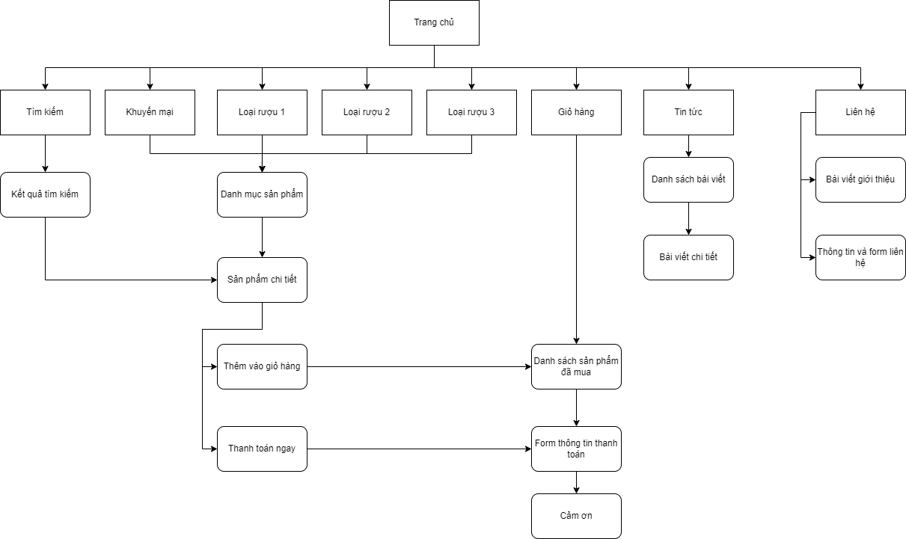

b. Nội dung các chức năng
- Chức năng tìm kiếm thông tin sản phẩm
Mô tả | Chức năng tìm kiếm sản phẩm theo từ khóa được nhập vào.
Đầu vào | Tên sản phẩm, giá.
Quá trình xử lý | Kiểm tra sự tương thích của tên, giá sản phẩm được nhập vào.  Kết nối đến cơ sở dữ liệu.  Tìm kiếm thông tin theo tên, giá sản phẩm.
Đầu ra | Hiển thị sản phẩm hoặc thông báo không tìm thấy.

- Hiển thị kết quả tìm kiếm
- Kết quả khi tìm thấy
LOGO  WINES | WEBSITE BÁN RƯỢU - WINES
STT | Tên | Ảnh mô tả | Giá
1 | Rượu Maccalan | 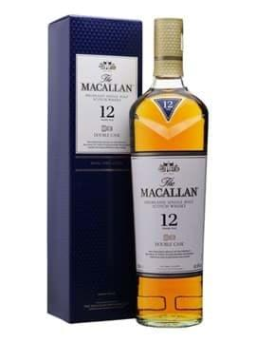 | 2.400.000 VNĐ
Maccalan

Kết quả tìm kiếm cho : Maccalan
Có 1 kết quả trùng khớp

LOGO  WINES | WEBSITE BÁN RƯỢU - WINES
Bia heineken

Kết quả tìm kiếm cho : Bia heineken
Có 0 kết quả trùng khớp
- Kết quả khi không tìm thấy

- Chức năng đăng ký thành viên

Mô tả | Cho phép đăng ký thành viên
Đầu vào | Khi đăng ký, khách hàng phải điền đầy đủ các thông tin:  + Họ và tên  + Email  + Số điện thoại  + Mât khẩu  + Điền lại mật khẩu
Quá trình xử lý | Kiểm tra đúng tính hợp lệ của form.  Kết nối cơ sở dữ liệu, kiểm tra khách hàng vừa nhập từ form đăng ký có hợp lệ trong cơ sở dữ liệu (CSDL) không?  Lưu thông tin khách hàng vào trong CSDL nếu đăng ký thành công.
Đầu ra | Thông báo về việc đăng ký đã thành công hay chưa.

- Đầu ra
LOGO  WINES | WEBSITE BÁN RƯỢU - WINES
ĐĂNG KÝ THÀNH VIÊN
Đăng ký thành công! Chào mừng KDV1102 đến với website!

- Đầu vào

LOGO  WINES | WEBSITE BÁN RƯỢU - WINES
ĐĂNG KÝ THÀNH VIÊN
Thông tin cá nhân
Tên * | Việt
Họ và Tên đệm * | KDV1102
Địa chỉ Email* | KDV@123.vn
Số điện Thoại* | 0123456789
Mật Khẩu
Mật khẩu* | ********
Điền lại mật khẩu* | ********
* là trường bắt buộc điền
ĐĂNG KÝ

- Chức năng đăng nhập
Mô tả | Đăng nhập khi đã có tài khoản.
Đầu vào | Thông tin đăng nhập  + Email đăng nhập  + Mật khẩu
Quá trình xử lý | Kết nối cơ sở dữ liệu so sánh thông tin đăng nhập có đúng không?  Tạo phiên truy cập cho người dùng đăng nhập.
Đầu ra | Thông báo kết quả đăng nhập.

LOGO  WINES | WEBSITE BÁN RƯỢU - WINES
ĐĂNG NHẬP
ĐĂNG NHẬP
Tên đăng nhập * | KDV@123.vn
Mật khẩu* | ********
- Đầu vào

- Đầu ra
LOGO  WINES | WEBSITE BÁN RƯỢU - WINES
ĐĂNG NHẬP
Đăng nhập thành công! Chào mừng KDV1102 quay lại!

- Chức năng hiển thị danh mục sản phẩm
Mô tả | Hiển thị sản phẩm theo từng danh mục sản phẩm.
Đầu vào | Đường link danh mục sản phẩm.
Quá trình xử lý | Lấy tất cả các sản phẩm có trong cơ sở dữ liệu theo danh mục.
Đầu ra | Hiện thị danh sách sản phẩm.
- Đầu ra
LOGO  WINES | WEBSITE BÁN RƯỢU - WINES
DANH SÁCH SẢN PHẨM
KHUYẾN MÃI
LOẠI RƯỢU 1
LOẠI RƯỢU 2
LOẠI RƯỢU 3

- Chức năng chi tiết sản phẩm
Mô tả | Hiển thị chi tiết sản phẩm từ database
Đầu vào | Đường link tên sản phẩm, click vào ảnh sản phẩm.
Quá trình xử lý | Truy xuất vào cơ sở dữ liệu để lấy thông tin chi tiết sản phẩm.
Đầu ra | Hiện thị thông tin chi tiết sản phẩm.

- Đầu ra
LOGO  WINES | WEBSITE BÁN RƯỢU - WINES
SẢN PHẨM : RƯỢU MACCALAN
Thông tin chi tiết rượu

- Chức năng Hỗ trợ trực tuyến
Mô tả | Hỗ trợ các chức năng yahoo, skype, phone.  Đáp ứng tốt khâu hỗ trợ khách hàng.
Đầu vào | Dữ liệu
Quá trình xử lý | Kết nối đến cơ sở dữ liệu.
Đầu ra | Dữ liệu, nickname yahoo, skype, …

- Đầu ra
LOGO  WINES | WEBSITE BÁN RƯỢU - WINES


HỖ TRỢ TRỰC TUYẾN
Nhập câu hỏi vào đây………………………………………..
Xin chào tôi là WINES, bạn cẫn hỗ trợ gì không?

- Giỏ hàng
Mô tả | Mô phỏng giỏ hàng thực tế dùng để chứa các mặt hàng mà khách hàng đã chọn.
Đầu vào | Sau khi đã chọn sản phẩm vào giỏ hàng khách hàng có thể đặt mua hàng.
Quá trình xử lý | Kiểm tra sản phẩm có trong giỏ hàng.
Đầu ra | Danh sách các sản phẩm khách hàng đã chọn và tổng giá tiền của giỏ hàng.

- Đầu ra

LOGO  WINES | WEBSITE BÁN RƯỢU - WINES
GIỎ HÀNG
Có 1 sản phẩm trong giỏ hàng của bạn

THANH TOÁN >>
<< TIẾP TỤC MUA HÀNG
STT | Tên | Ảnh mô tả | Đơn giá | Số lượng | Thành tiền
1 | Rượu Maccalan |  | 2.400.000 VNĐ | 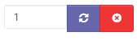 | 4.800.000 VNĐ

- Thanh toán
Mô tả | Thanh toán giỏ hàng.
Đầu vào | Thông tin sản phẩm, hình thức thanh toán.
Quá trình xử lý | Cho phép người dùng thay đổi một số thông tin.  Lưu thông tin giỏ hàng và tính tổng tiền.
Đầu ra | Đưa thông tin giỏ hàng vào cơ sở dữ liệu.

- Đầu vào
LOGO  WINES | WEBSITE BÁN RƯỢU - WINES
THANH TOÁN – ĐẶT HÀNG
Vui lòng chọn phương thức thanh toán
☒ NHẬN HÀNG THANH TOÁN
☐ THANH TOÁN QUA NGÂN HÀNG
☐ THANH TOÁN QUA QR CODE
☐ THANH TOÁN QUA MOMO
Tên người nhận* | Nguyễn Trường Thanh
Địa chỉ* | …Vui lòng chọn  …Vui lòng chọn
Thành phố* | …Vui lòng chọn
Quốc gia*
Email* | TTPRO@123.vn
SĐT* | 11234567
THANH TOÁN – ĐẶT HÀNG >>

- Đầu ra
LOGO  WINES | WEBSITE BÁN RƯỢU - WINES
BẢNG ĐƠN HÀNG
ID | Tên đơn hàng | Tổng đơn hàng | Người đặt | Hình thức | Tình trạng | Chi tiết
1 | Đơn hàng 01 | 4.800.000 VNĐ | KDV@123.vn | Nhận hàng thanh toán | Chưa xử lý | XEM CHI TIẾT >>

- Chức năng xem tin tức
Mô tả | Cho phép người xem tra cứu thông tin khuyến mại về sản phẩm, tin tức công nghệ mới của hệ thống Web.
Đầu vào | Nhấn link vào bài viết
Quá trình xử lý | Kết nối đến cơ sở dữ liệu.
Đầu ra | Dữ liệu, sản phẩm khuyến mại

2.3.2 Đối tượng: Nhà quản lý
a. Sơ đồ phân rã chức năng
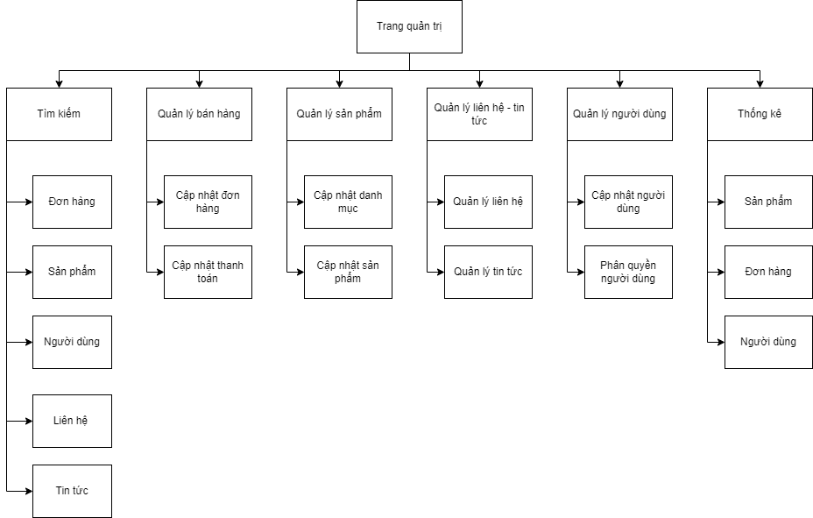
b. Nội dung các chức năng
- Chức năng quản lý sản phẩm (thêm, xóa, sửa)
+ Thêm mới
Mô tả | Thêm mới một sản phẩm.
Đầu vào | + Tên sản phẩm  + Thuộc danh mục sản phẩm  + Giá  + Số lượng  + Ngày cập nhật  + Thông tin sản phẩm  + Trạng thái
Quá trình xử lý | Kiểm tra dữ liệu form có đúng không?
Đầu ra | Lưu thông tin về sản phẩm vào database

- Đầu vào

LOGO  WINES | WEBSITE BÁN RƯỢU - WINES
THÊM SẢN PHẨM
Tên sản phẩm* | SOJU
Danh mục sản phẩm* | …Vui lòng chọn
Đơn giá* | 60.000 VNĐ
Số lượng* | 2
Ngày cập nhật | Today
Thông tin sản phẩm | Rượu soju - Hương vị Hàn Quốc. Mỗi nước thường nổi tiếng với loại rượu đặc trưng. Ở Hàn Quốc...
Trạng thái | Sẵn hàng
- Ảnh mô tả sản phẩm*
THÊM >>
BẤM VÀO ĐÂY ĐỂ TẢI LÊN
THÊM SẢN PHẨM >>

LOGO  WINES | WEBSITE BÁN RƯỢU - WINES
DANH SÁCH SẢN PHẨM
ID | Tên sản phẩm | Danh mục sản phẩm | Số lượng tồn | Ngày cập nhật | Thông tin | Ảnh mô tả | Trạng thái | Chỉnh sửa
1 | SOJU | RƯỢU HÀN QUỐC | 2 | Today | …. | …png | Sẵn hàng | SỬA/XÓA
2 | … | … | … | … | … | … | … | SỨA/XÓA

- Đầu ra

+ Sửa thông tin sản phẩm
Mô tả | Dùng để thay đổi thông tin một sản phẩm.
Đầu vào | Chọn sản phẩm cần thay đổi.
Quá trình xử lý | Kiểm tra dữ liệu form có đúng không, kết nối đến CSDL để cập nhật thông tin.
Đầu ra | Hiện thị thông tin mới về sản phẩm.
+ Xóa loại sản phẩm
Mô tả | Dùng để xóa thông tin một sản phẩm
Đầu vào | Chọn sản phẩm cần xóa.
Quá trình xử lý | Kết nối đến CSDL cho phép xóa dữ liệu
Đầu ra | Hiện thị thông báo.
- Chức năng quản lý đơn hàng
Mô tả | Liệt kê danh sách các đơn đặt hàng của khách hàng đã đặt.
Đầu vào | Thông tin về sản phẩm và khách hàng.
Quá trình xử lý | Kết nối đến CSDL.
Đầu ra | Hiện thị thông tin về đơn hàng

LOGO  WINES | WEBSITE BÁN RƯỢU - WINES
ID | Tên sản phẩm | Ảnh mô tả | Đơn giá | Số lượng | Thành tiền | Ngày đặt | Chỉnh sửa
1 | Rượu Maccalan |  | 2.400.000 VNĐ | 2 | 4.800.000 VNĐ | today | SỬA/XÓA
QUẢN LÝ ĐƠN HÀNG
ĐƠN HÀNG : Đơn hàng 01 – today

Hình thức thanh toán : Nhận hàng – thanh toán (CHỈNH SỬA*)

Chi tiết người nhận (Hiển thị chi tiết*)
DUYỆN ĐƠN >>

- Chức năng quản lý thành viên
Mô tả | Thông tin về thành viên
Đầu vào | Các thông tin thành viên được đăng ký từ phía người dùng.
Quá trình xử lý | Kết nối đến cơ sở dữ liệu.
Đầu ra | Hiển thị thông tin thành viên.

LOGO  WINES | WEBSITE BÁN RƯỢU - WINES
ID | Username | Password | Email | Level | Tình trạng | Chỉnh sửa | Chi tiết
1 | KDV | KDVPRO | KDV@123.vn | FULL CONTROL | ACTIVE | XÓA/SỬA | XEM CHI TIẾT >>
2 | Admin | Admin | admin@123.vn | MOD | ACTIVE | XÓA/SỬA | XEM CHI TIẾT >>
QUẢN LÝ THÀNH VIÊN

- Chức năng thống kê
Mô tả | Thống kê doanh thu, số lượng hàng hóa đã bán tại khoảng thời gian nhất định.
Đầu vào | Ngày tháng thống kê.
Quá trình xử lý | Kết nối đến cơ sở dữ liệu.
Đầu ra | Hiển thị thông tin hàng hóa đã bán, doanh thu, số lượng sản phẩm hiện tại trong kho

LOGO  WINES | WEBSITE BÁN RƯỢU - WINES
THỐNG KÊ
07/04/2023
NGÀY :
- Đơn hàng chưa xử lý : 0 đơn hàng
- Sản phẩm đã bán hôm nay : 999 sản phẩm
- Doanh thu : 99.990.000 VNĐ
  - XEM CHI TIẾT HÀNG HÓA ĐÃ BÁN >>
  - XEM TỒN KHO >>

- Chức năng quản lý tin tức
Mô tả | Cho phép người xem tra cứu thông tin khuyến mại về sản phẩm, tin tức công nghệ mới của hệ thống Web.
Đầu vào | Nhập vào thông tin của bài viết
Quá trình xử lý | Kết nối đến cơ sở dữ liệu.
Đầu ra | Bài viết được lưu vào cơ sở dữ liệu

LOGO  WINES | WEBSITE BÁN RƯỢU - WINES
ID | Tiêu đề | Thể loại | Nội dung | Ảnh đại diện | Tình trạng | Chỉnh sửa | Chi tiết
1 | Khuyến mãi | Tin tức | Khuyến mãi 100% nhân dịp ¼…….. | 1.4.PNG | ACTIVE | XÓA/SỬA | XEM CHI TIẾT >>
2 | Tư vấn cách chọn rượu | Bài viết | Chọn rượu uống không say……… | Tuvan.png | ACTIVE | XÓA/SỬA | XEM CHI TIẾT >>
QUẢN LÝ BÀI VIẾT – TIN TỨC

2.4 Sơ đồ luồng dữ liệu
(*) Bộ ký hiệu sử dụng trong quá trình phân tích và thiết kế hệ thống:
 | Ký hiệu | Ví dụ
Xử lý | 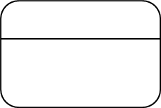 | 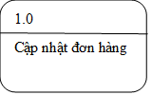
Dòng dữ liệu |  | TT khách hàng
Kho dữ liệu | 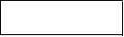 | 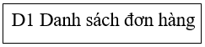
Tác nhân ngoài |  | 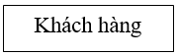

2.4.1 Các biểu đồ luồng dữ liệu
  - Mức ngữ cảnh
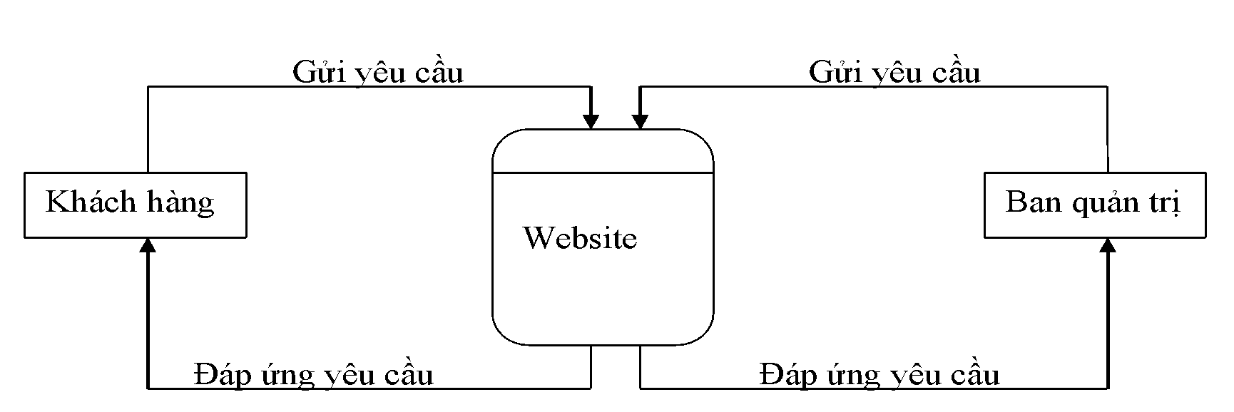
  - Mức đỉnh
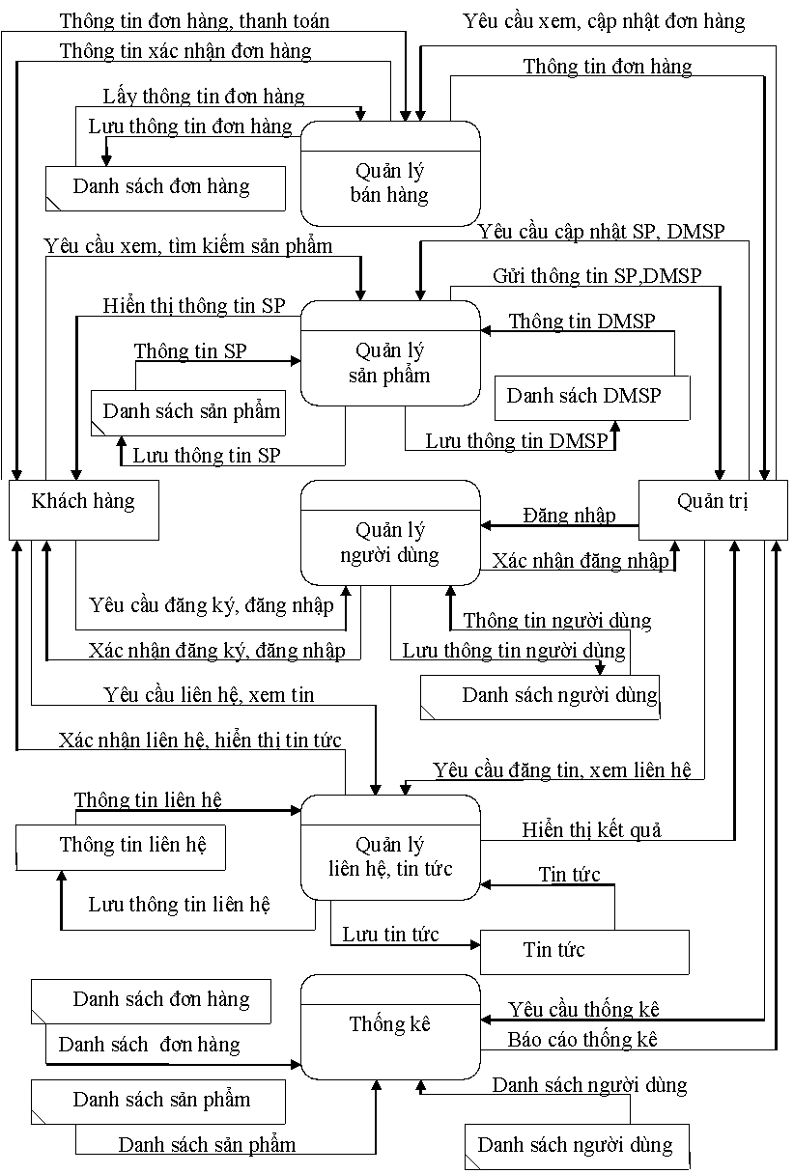

2.4.2 Biểu đồ phân rã mức 1
- Mức 1: Quản lý bán hàng
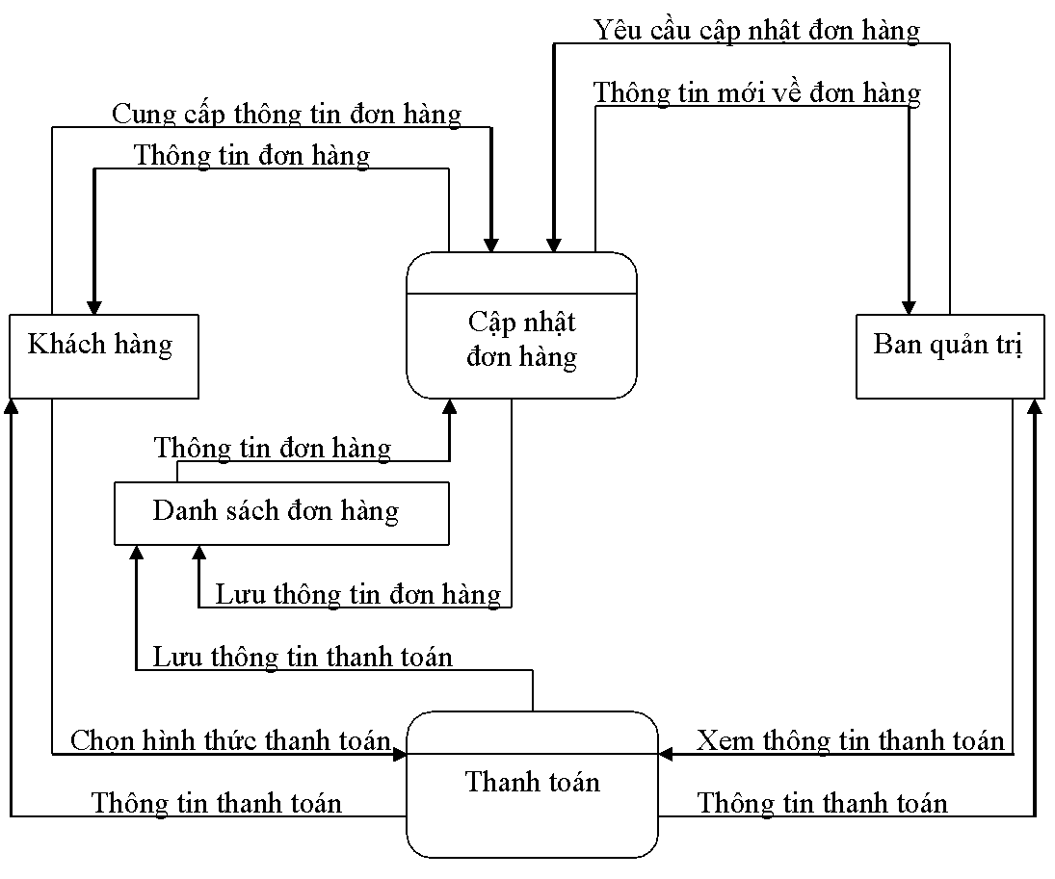
- Mức 1: Quản lý sản phẩm
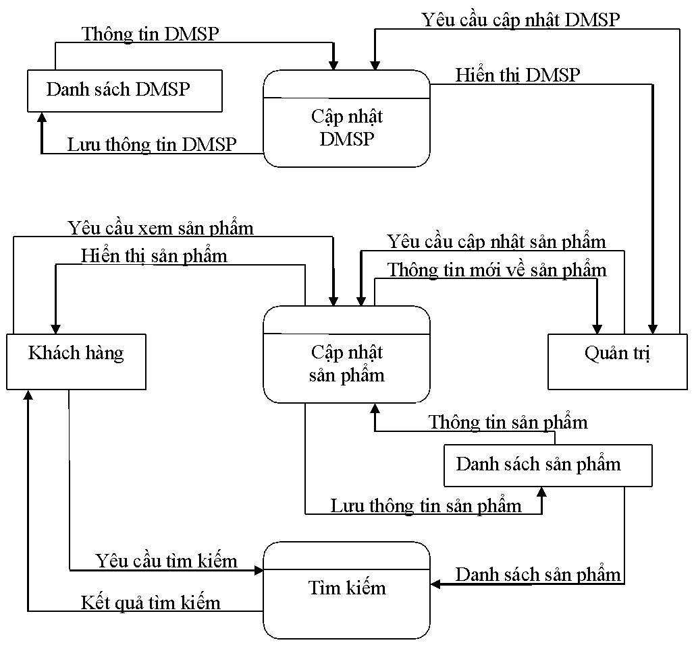

- Mức 1: Quản lý người dùng
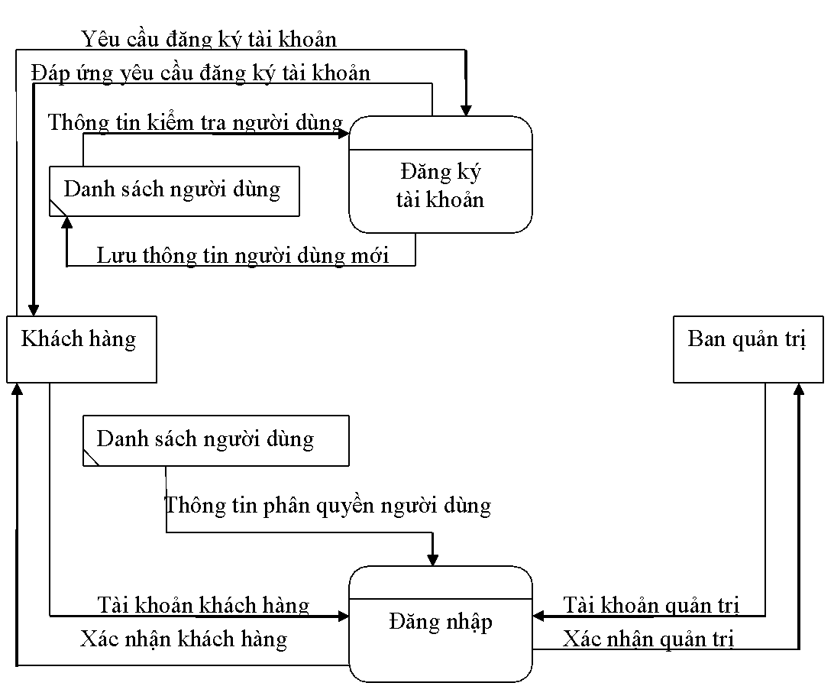
Mức 1: Quản lý liên hệ, tin tức
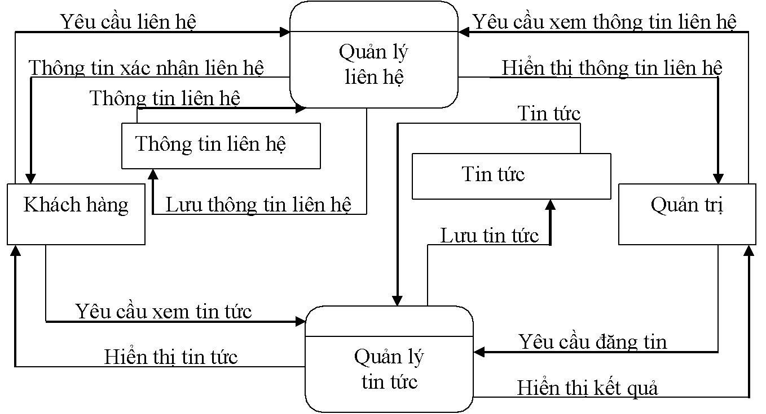
Mức 1: Thống kê
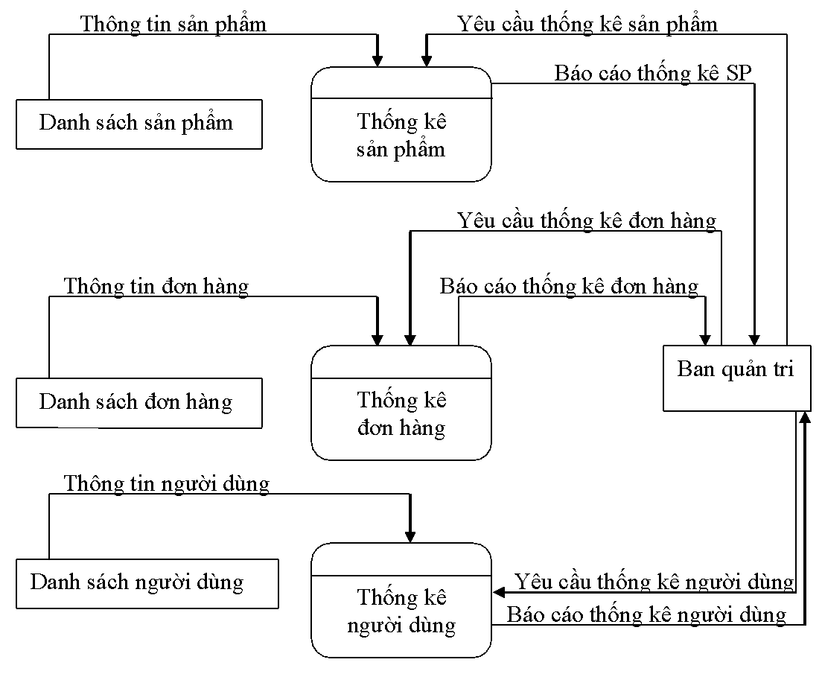

2.5 Thiết kế giao diện và cơ sở dữ liệu

2.5.1 Thiết kế giao diện

STT | Nội Dung | Thiết kế
1 | Trang chủ | 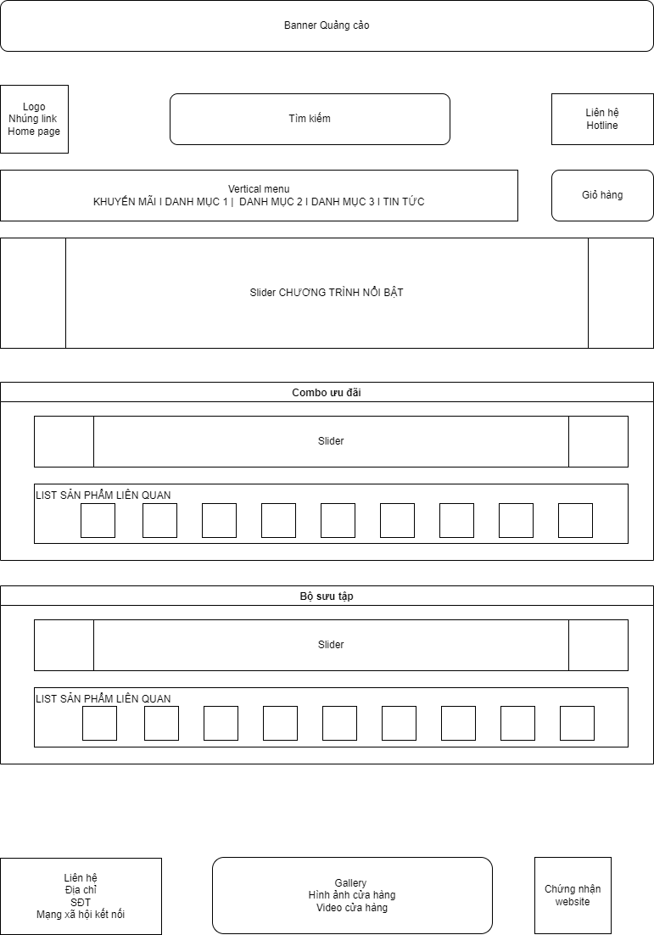
2 | Trang danh mục | 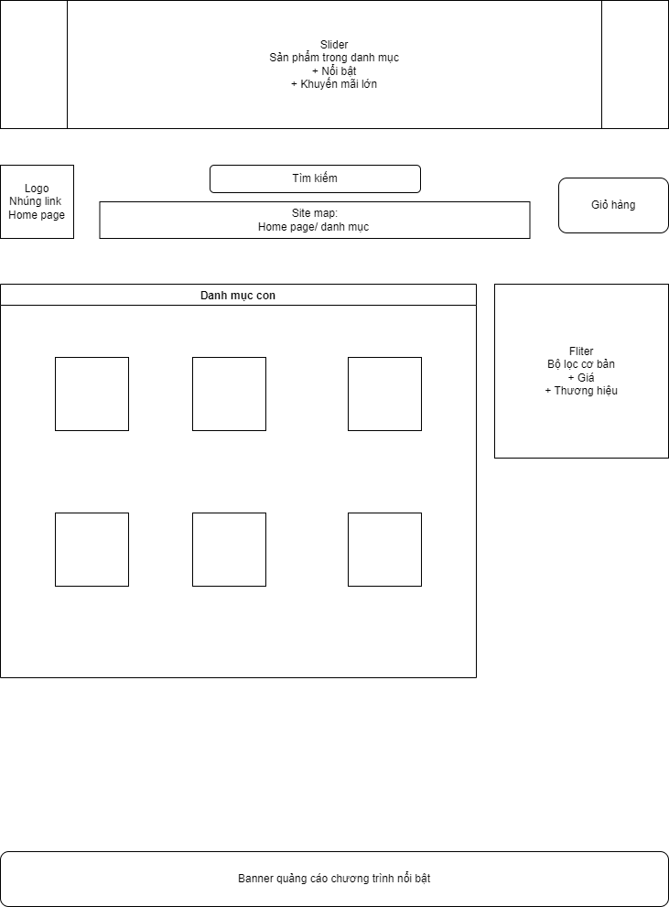
3 | Trang sản phẩm | 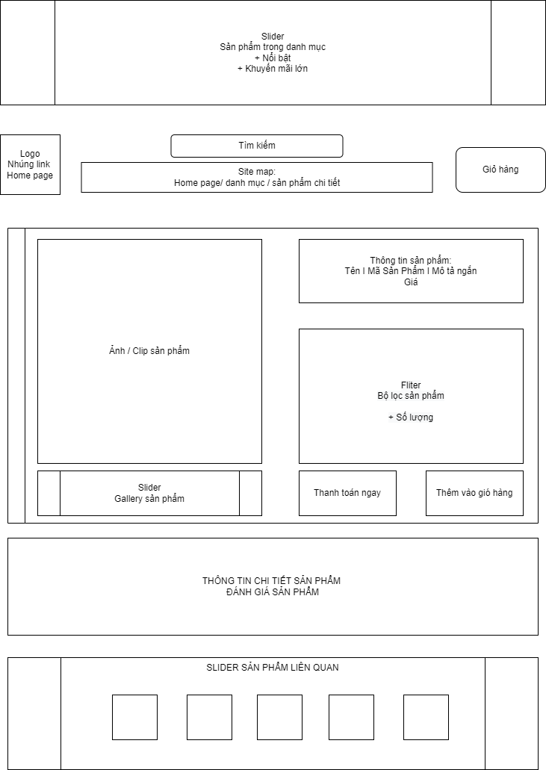
4 | Trang giỏ hàng | 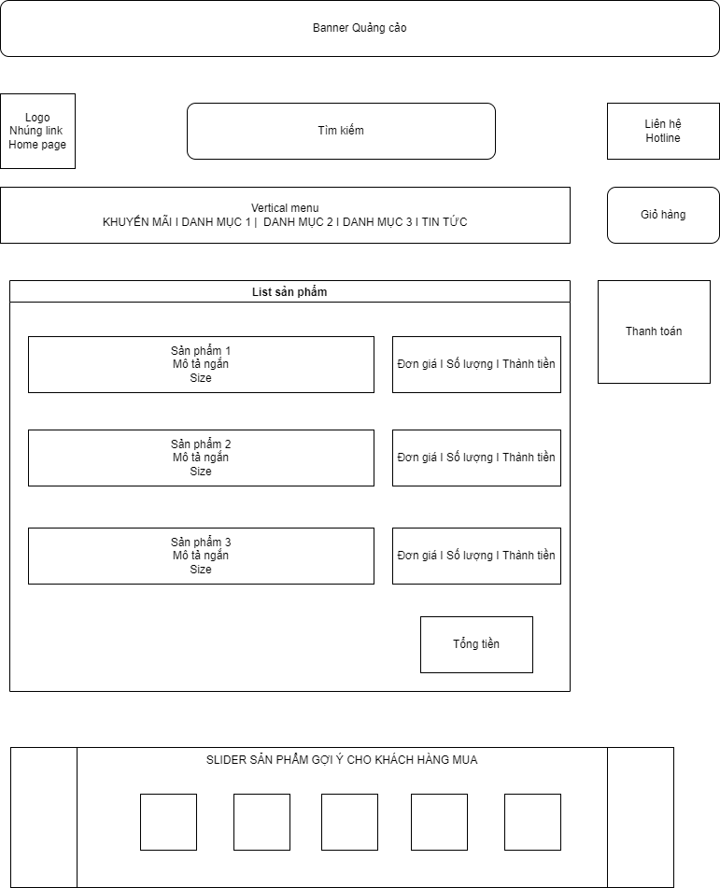
5 | Trang tin tức | 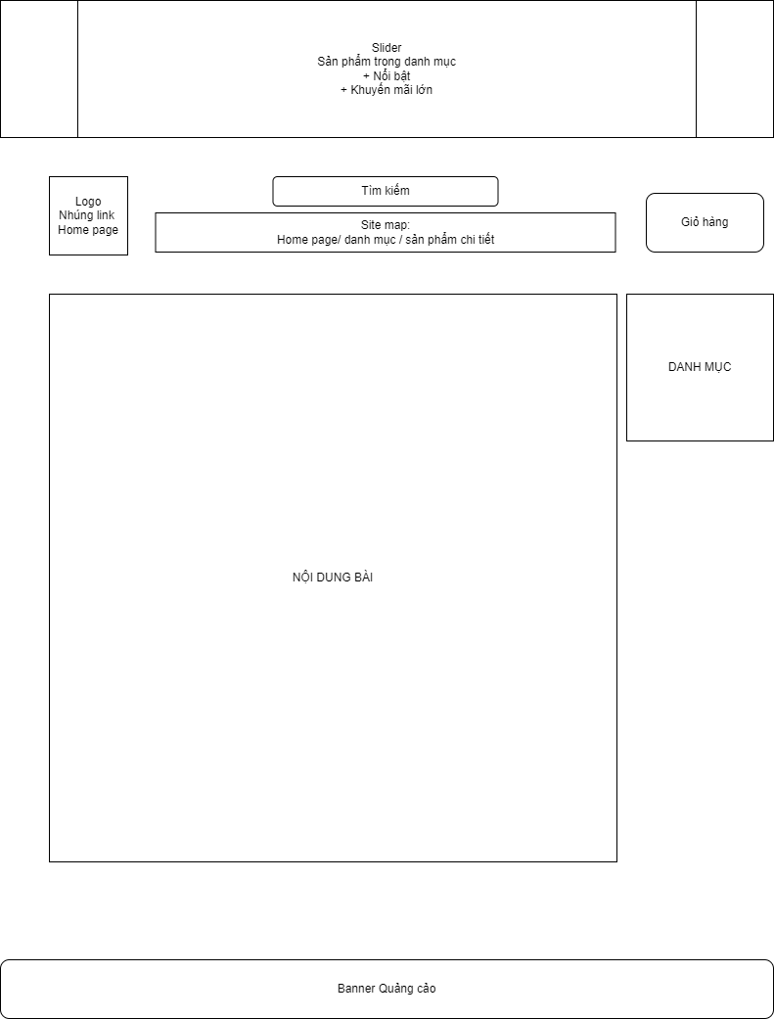
6 | Form liên hệ | 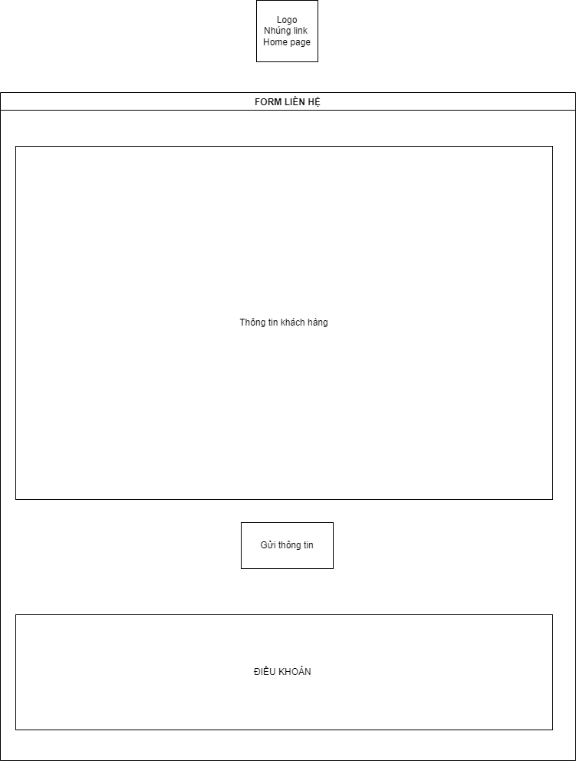
7 | Form đăng ký giao hàng | 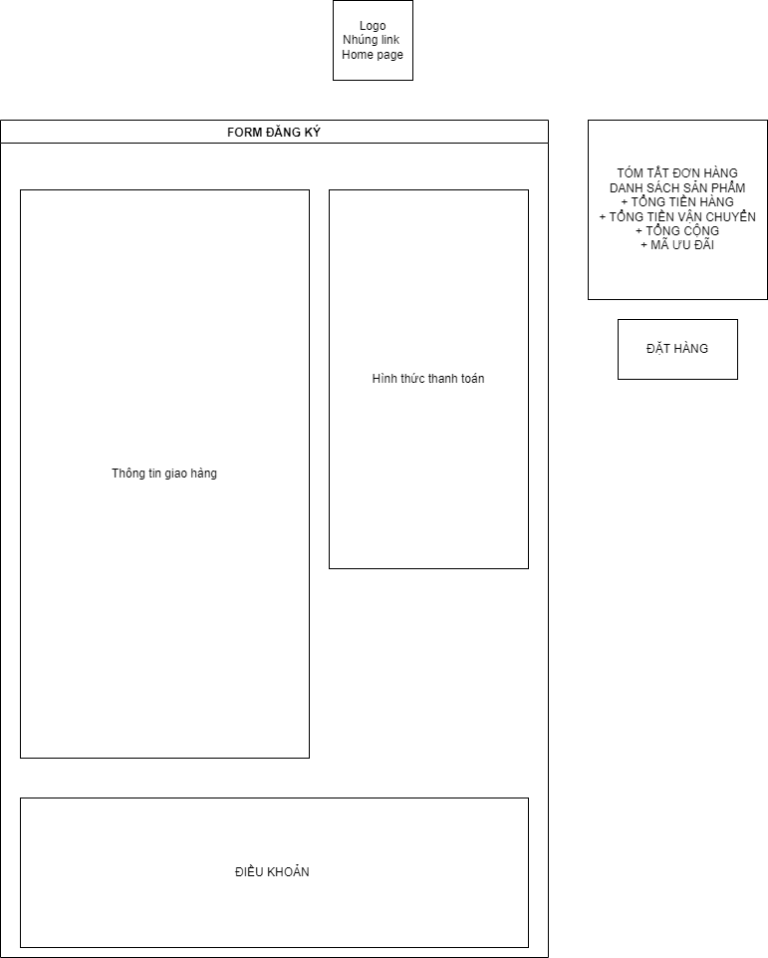

2.5.2 Thiết kế cơ sở dữ liệu
a. Các bảng dữ liệu
Bảng 1: tbl_catalog ( Bảng nhóm sản phẩm )
Stt | Thuộc tính | Kiểu dữ liệu | Ghi chú
1 | ID | Int(20) | Khóa chính
2 | Name | Varchar(50) | Tên nhóm
3 | Slug | Varchar(30) | Url hiển thị
Bảng 2: tbl_product ( Bảng sản phẩm )
Stt | Thuộc tính | Kiểu dữ liệu | Ghi chú
1 | ID | Int(20) | Khóa chính
2 | SileID | Int(20) | Khóa ngoại
3 | cataID | Int(20) | Khóa ngoại
4 | Name | Varchar(50) | Tên sản phẩm
5 | Quanty | Int(20) | Số lượng sản phẩm
6 | OldPrice | Int(30) | Đơn giá cũ
7 | Price | Int(30) | Đơn giá mới
8 | Image | Varchar(50) | Hình ảnh sản phẩm
9 | Info | Text(255) | Thông tin về sản phẩm
10 | Status | Int(10) | Trạng thái sản phẩm
11 | Review | Int(10) | Đánh giá sản phẩm
12 | Slug | Varchar(50) | URL hiển thị
13 | Active | Int(2) | Trạng thái ẩn hiện sản phẩm
Bảng 3: lesson_order ( Bảng đơn đặt hàng)
Stt | Thuộc tính | Kiểu dữ liệu | Ghi chú
1 | ID | Int(20) | Khóa chính
2 | MemberID | Int(20) | Khóa ngoại
3 | BillingFullname | Varchar(10) | Người gửi
4 | BillingAddress | Varchar(50) | Địa chỉ người gửi
5 | BillingEmail | Varchar(50) | Email người gửi
6 | BillingPhone | Varchar(30) | Số ĐT người gửi
7 | Date | Varchar(40) | Thời gian gửi
8 | Active | Int(2) | Trạng thái phê duyệt
Bảng 4: lesson_order_detail ( Bảng chi tiết đơn đặt hàng )
Stt | Thuộc tính | Kiểu dữ liệu | Ghi chú
1 | ID | Int(20) | Khóa chính
2 | ProID | Int(20) | Khóa ngoại
3 | OrderID | Int(20) | Khóa ngoại
4 | Name | Varchar(50) | Tên sản phẩm
5 | Price | Int(20) | Đơn giá
6 | Qty | Int(20) | Số lượng sp
7 | Total | Int(20) | Tổng số tiền
Bảng 5: member ( Bảng thành viên)
Stt | Thuộc tính | Kiểu dữ liệu | Ghi chú
1 | ID | Int(20) | Khóa chính
2 | Fullname | Varchar(30) | Họ và tên
3 | Username | Varchar(40) | Tài khoản
4 | Address | Varchar(50) | Địa chỉ
5 | Phone | Varchar(30) | Điện thoại
6 | Email | Varchar(30) | Email
7 | Password | Varchar(40) | Password
8 | Active | Int(2) | Trạng thái ẩn hiện
Bảng 6: user_admin ( Bảng tin tức )
Stt | Thuộc tính | Kiểu dữ liệu | Ghi chú
1 | ID | Int(20) | Khóa chính
2 | MemberID | Int(20) | Khóa ngoại
3 | Name | Varchar(100) | Tên
4 | Level | Int(3) | Phân quyền
5 | Active | Int(2) | Trạng thái

Bảng 7: tbl_content ( Bảng tin tức )
Stt | Thuộc tính | Kiểu dữ liệu | Ghi chú
1 | ConID | Int(20) | Khóa chính
2 | CateID | int(20) | Khóa ngoại
3 | AdminID | Int(20) | Khóa ngoại
4 | Title | Varchar(50) | Tiêu đề tin
5 | Info | Varchar(200) | Tóm tắt
6 | Fulltext | Varchar(500) | Nội dung đầy đủ
7 | Author | Varchar(30) | Tác giả
8 | Icon | Varchar(40) | Hình ảnh
9 | View | Int(2) | Lượt xem
10 | Active | Int(2) | Trạng thái ẩn hiện
Bảng 8: news_category ( Bảng nhóm tin tức )
Stt | Thuộc tính | Kiểu dữ liệu | Ghi chú
1 | ID | Int(20) | Khóa chính
2 | CateName | Varchar(40) | Tên nhóm tin
3 | cateIntro | Varchar(50) | Mô tả
4 | Active | Int(2) | Trạng thái ẩn hiện
Bảng 9: slide ( Bảng slide ảnh)
Stt | Thuộc tính | Kiểu dữ liệu | Ghi chú
1 | ID | Int(20) | Khóa chính
2 | Name | Varchar(50) | Tên ảnh
3 | Image | Varchar(50) | Hình ảnh
4 | Active | Int(2) | Trạng thái ẩn hiện
Bảng 10: supports_order ( Bảng liên hệ hỗ trợ)
Stt | Thuộc tính | Kiểu dữ liệu | Ghi chú
1 | ID | Int(20) | Khóa chính
2 | Name | Varchar(10) | Họ tên
3 | PhoneNum | Varchar(50) | Số điện thoại
4 | Email | Varchar(50) | Email
5 | SupText | Varchar(500) | Nội dung yêu cầu
6 | Active | Int(2) | Trạng thái xử lý
Bảng 11: supports_detail ( Bảng hỗ trợ)
Stt | Thuộc tính | Kiểu dữ liệu | Ghi chú
1 | ID | Int(20) | Khóa chính
2 | AdminID | Int(20) | Khóa ngoại
3 | OrderID | Int(20) | Khóa ngoại
4 | Email | Varchar(50) | Email yêu cầu
5 | Name | Varchar(10) | Họ tên người xử lý
6 | Suptext | Varchar(50) | Nội dung yêu cầu
7 | AnsText | Varchar(500) | Nội dung phản hồi
8 | Active | Int(2) | Trạng thái xử lý

- Mô hình hóa
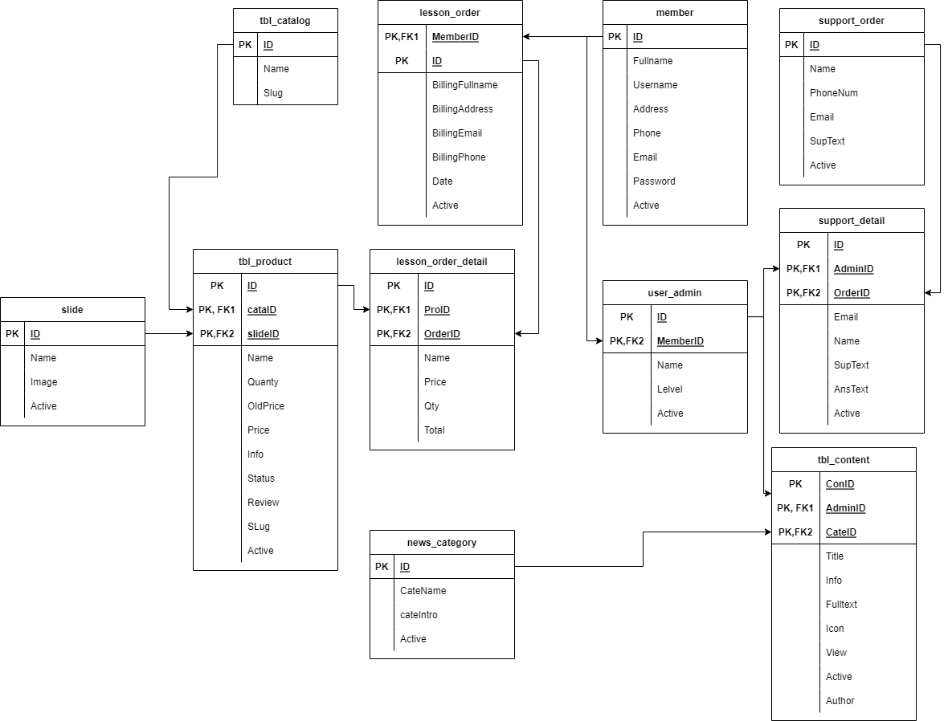

PHẦN 3: SẢN PHẨM WEBSITE VÀ HƯỚNG DẪN SỬ DỤNG

3.1 Giao diện Admin Page
Trang chủ (Dashboard)
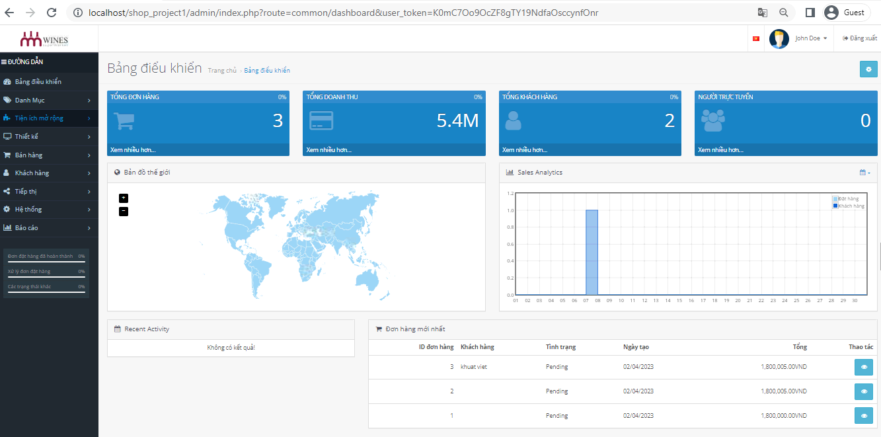

- Các chức năng chính:
  - Phần Header (đầu trang)
    - Logo trang
    - Chọn ngôn ngữ trang admin
    - Tài khoản
    - Đăng xuất tài khoản
  - Phần Vertical menu (menu dọc)
    - Quản lý category (Danh mục sản phẩm)
    - Quản lý sản phẩm
    - Quản lý đơn vị sản xuất
    - Quản lý đơn hàng
    - Quản lý khách hàng
    - Thống kê
  - Phần Body page (thân trang)
    - Bảng hiển thị danh mục quản lý
  - Phần Footer page (chân trang)
    - Thông tin của trang
- Phân tích chức năng chính:
  - Quản lý danh mục sản phẩm: Bảng danh mục của sản phẩm bao gồm các chức năng thêm, sửa, xóa danh mục.
- Danh mục được thêm cần thông tin bao gồm: Tên danh mục, ảnh danh mục, thứ tự.
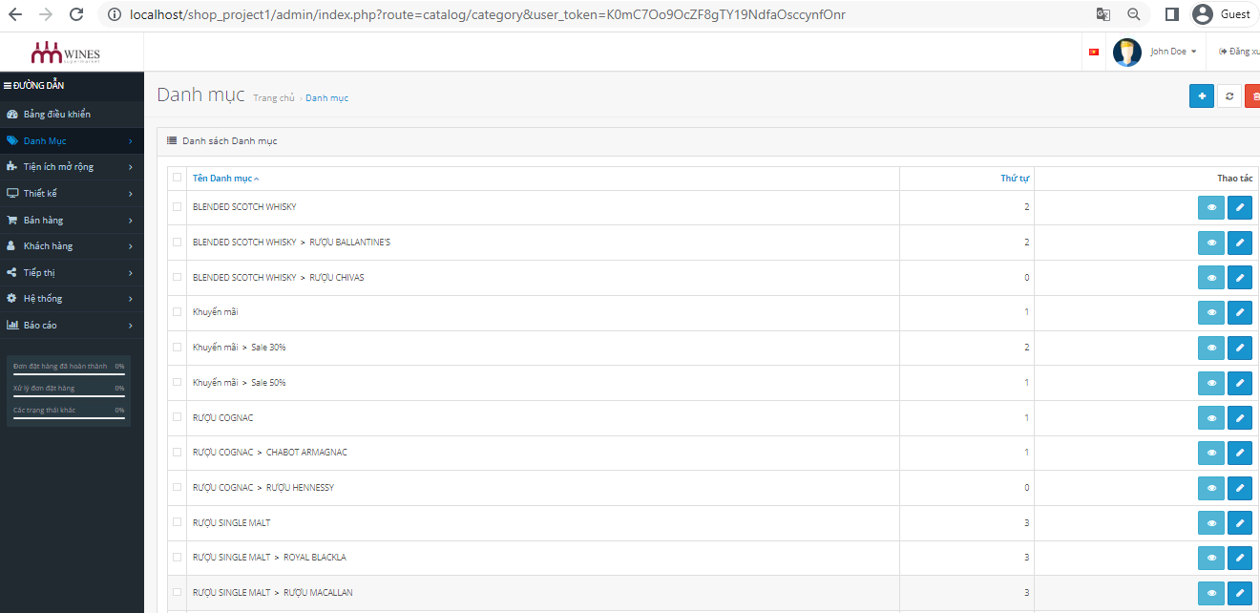
- Quản lý sản phẩm: Bảng danh mục sản phẩm bao gồm chức năng thêm, sửa, xóa và tìm kiếm sản phẩm.
- Sản phẩm được thêm cần thông tin bao gồm: Tên sản phẩm, giá sản phẩm, mã sản phẩm, ảnh sản phẩm, kích thước sản phẩm, số lượng còn trong kho, nhà cung cấp.
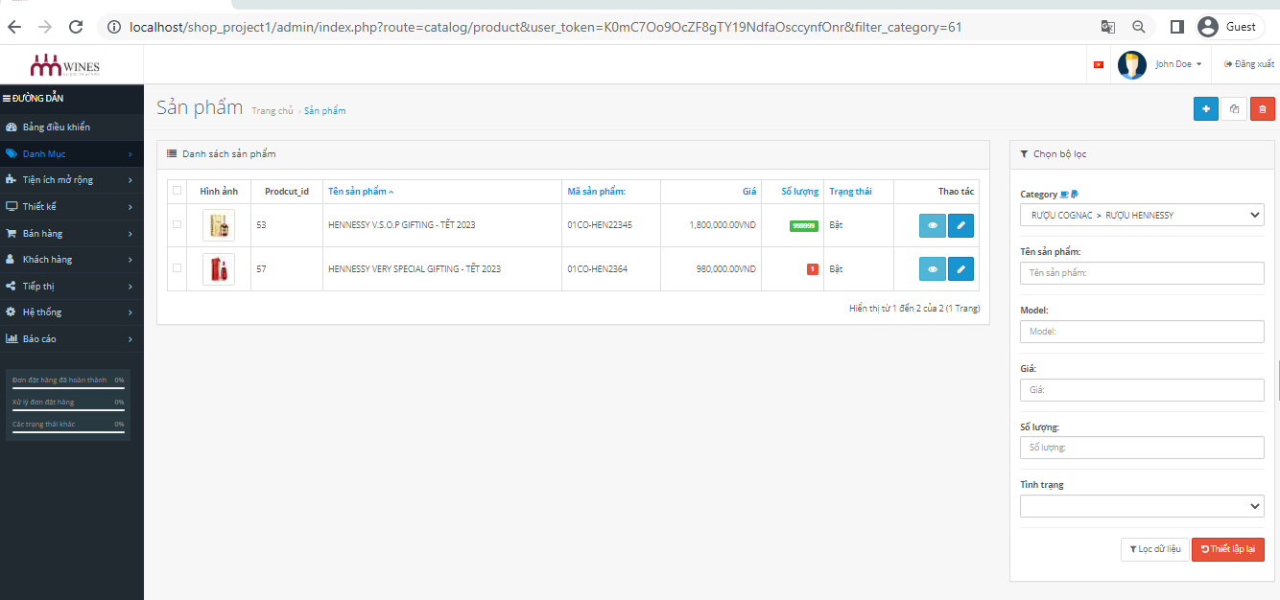

- Quản lý hãng sản xuất: Bảng danh mục nhà cung cấp bao gồm chức năng thêm, sửa, xóa hãng sản xuất.
- Hãng sản xuất được thêm vào cần thông tin bao gồm: Tên hãng sản xuất, hình ảnh hãng sản xuất.
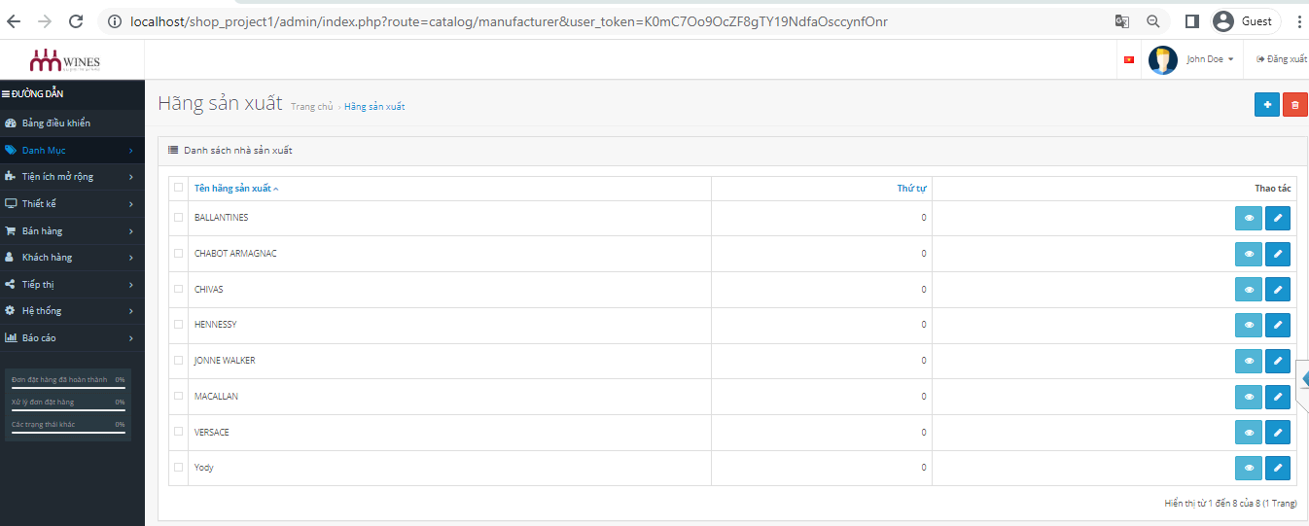
- Quản lý đơn hàng: Bảng danh sách đơn hàng bao gồm các chức năng thêm, sửa, xóa và tìm kiếm đơn hàng.
- Đơn hàng được tạo khi khách hàng mua hàng, đặt hàng các sản phẩm trên website.
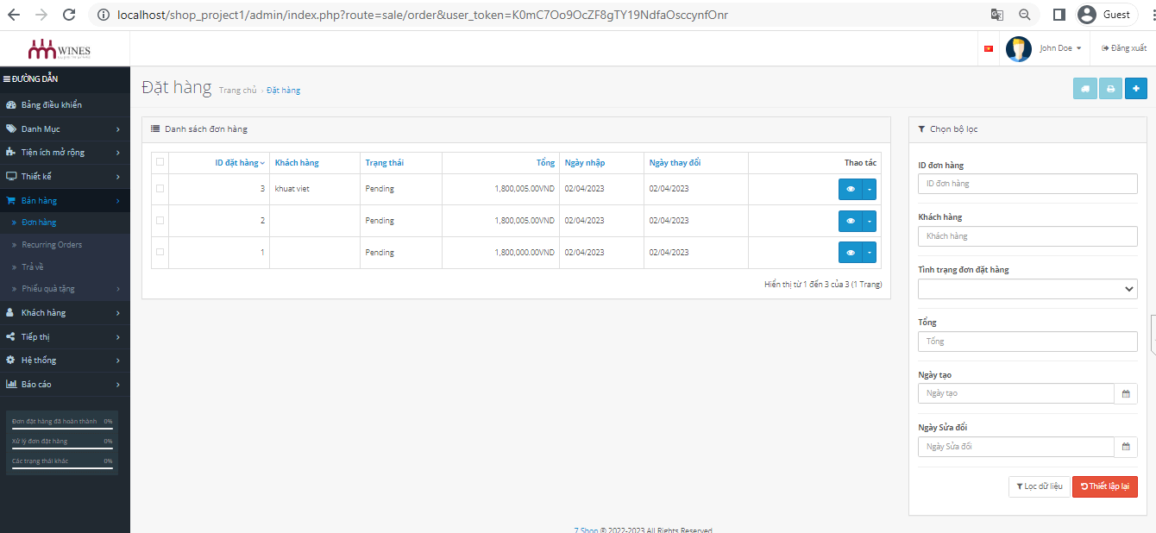
- Quản lý khách hàng: Bảng danh sách khách hàng bao gồm các chức năng thêm, sửa, xóa, và tìm kiếm thông tin khách hàng.
- Khách hàng sau khi đăng ký tài khoản sẽ được thêm vào trong danh sách khách hàng
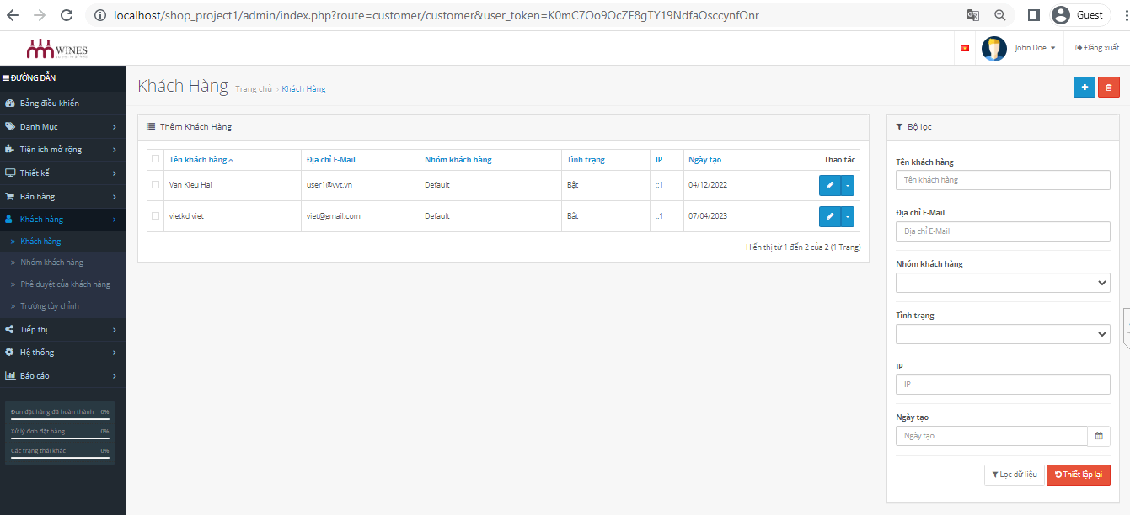
- Thống kê: hiển thị trên trang chủ admin
- Thống kê khách hàng: Thống kê các khách hàng đã đăng ký tài khoản.
- Thống kê doanh thu: Thống kê doanh thu theo từng tháng.
- Thống kê đơn hàng và các đơn hàng gần nhất.
- Biểu đồ phân tích đơn hàng trong tháng.

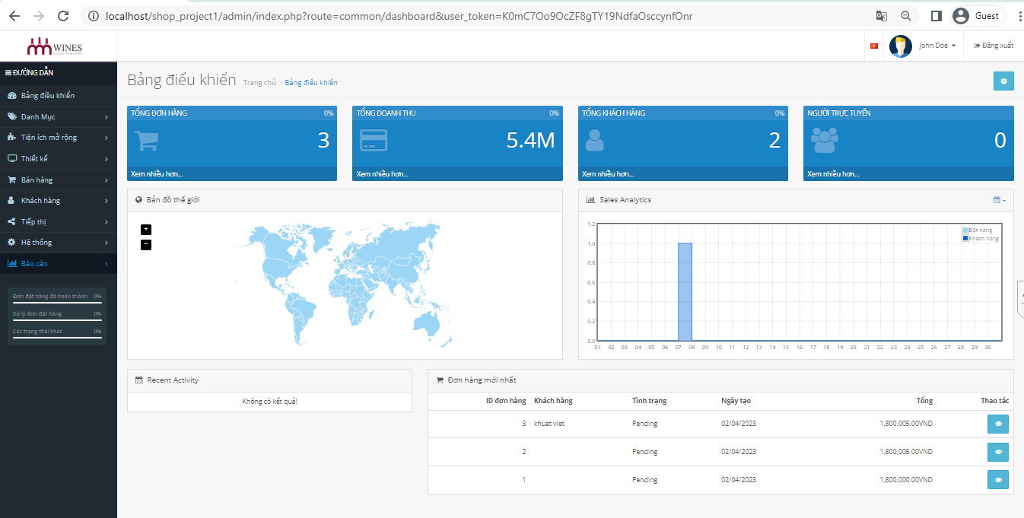

3.2 Giao diện Shop page
- Trang chủ (Home page)
- Các chức năng chính:
  - Phần Header (đầu trang)
    - Logo trang
    - Chọn ngôn ngữ, chọn tiền tệ
    - Tài khoản
    - Tìm kiếm sản phẩm, bài viết
    - Liên hệ
    - Danh sách yêu thích
    - So sánh sản phẩm
    - Giỏ hàng
  - Phần Vertical menu (menu dọc)
    - Danh mục nhóm sản phẩm
  - Phần Body page (thân trang)
    - Banner trình bày và giới thiệu sản phẩm, thương hiệu
  - Phần Footer page (chân trang)
    - Nhóm thông tin của trang

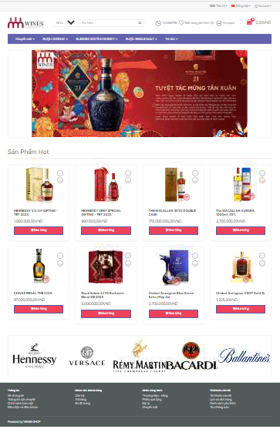
- Phân tích chức năng:
  - Logo trang: Link về trang chủ
  - Chọn ngôn ngữ, chọn tiền tệ: Tất cả ngôn ngữ được lưu trữ trong file Language .Trang được thiết kế trên một ngôn ngữ mặc định (VN). Khi thay đổi sang ngôn ngữ khác, trang sẽ link đến class ngôn ngữ tương ứng (dựa trên các keyword cài đặt mặc định)
  - Tài khoản: Người dùng sẽ chọn chức năng đăng nhập tài khoản đã có hoặc đăng ký tài khoản mới
  - Tìm kiếm: Cung cấp cho người dùng ô trống để nhập keyword tìm kiếm
  - Liên hệ: Người dùng sẽ được link đến form đăng ký thông tin liên hệ
  - Danh sách yêu thích: Người dùng sẽ được link đến danh sách chứa các sản phẩm được đánh dấu yêu thích (Hình trái tim ở hình ảnh sản phẩm)
  - So sánh sản phẩm: Người dùng sẽ được link đến danh sách chứa các sản phẩm được đánh dấu so sánh(Hình 2 mũi tên ngược chiều ở hình ảnh sản phẩm)
  - Giỏ hàng: Hiển thị số lượng và tổng tiền sản phẩm đang có trong giỏ hàng
  - Danh mục nhóm sản phẩm: Sản phẩm được phân nhóm trong cây danh mục
  - Các banner chương trình ưu đãi và quảng cáo sản phẩm được trình chiếu dạng trượt
  - Nhóm thông tin trang: Người dùng sẽ được link đến các thông tin bổ trợ của trang

- Account
- Đăng ký
  - Form gồm các trường thông tin:
    - Tên
    - Họ và tên lót
    - Địa chỉ Email
    - Điện thoại
    - Mật khẩu
    - Xác nhận mật khẩu
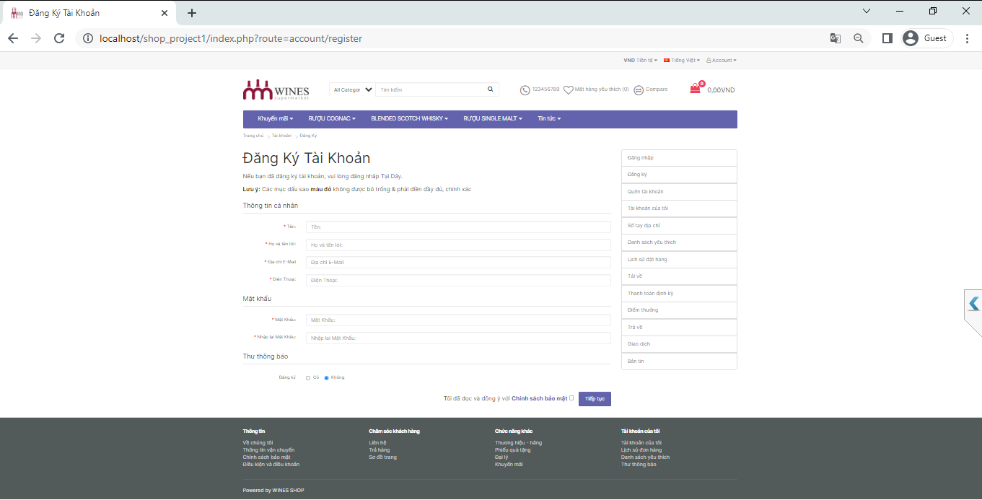
- Đăng nhập
  - Form đăng nhập gồm các trường thông tin:
    - Địa chỉ Email
    - Mật khẩu
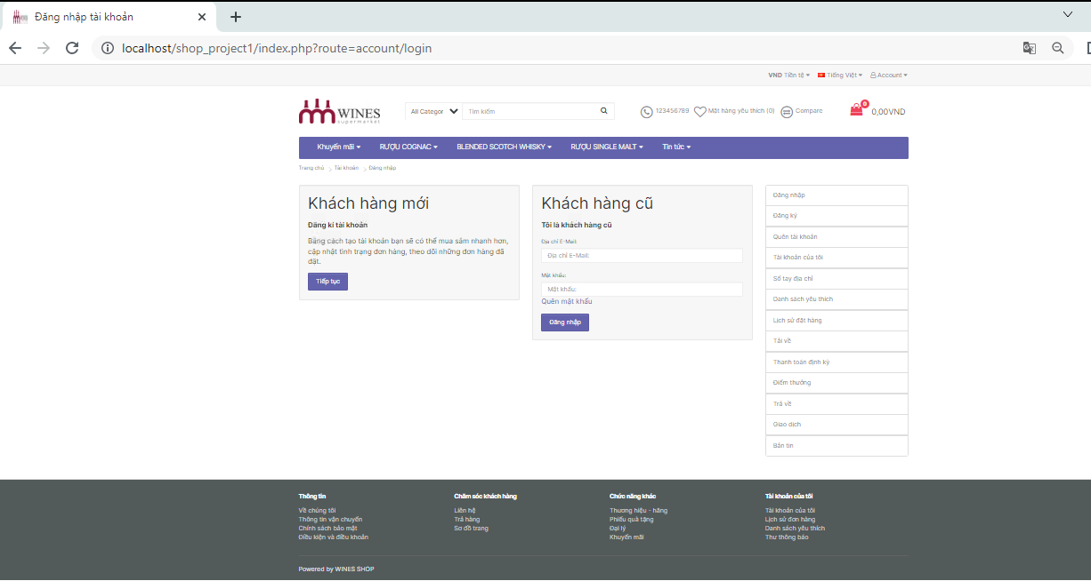

- Liên hệ
- Gồm các trường thông tin để gửi tới BQT shop:
  - Tên, Địa chỉ email ( Lấy thông tin mặc định khi đăng ký tài khoản)
  - Nội dung (trường bắt buộc) : Gửi thông tin yêu cầu để gửi đến BQT shop
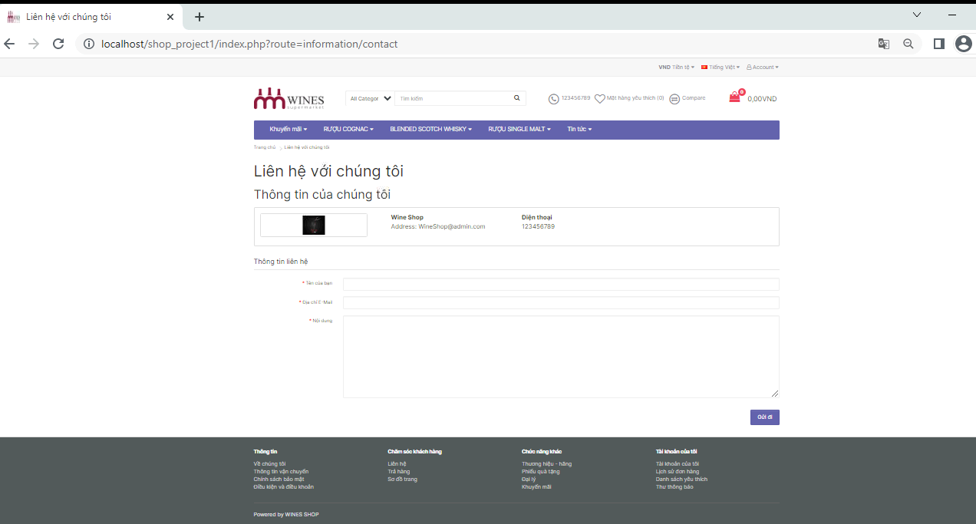
- Tìm kiếm
- Tìm kiếm sản phẩm và tin tức dựa trên nội dung nhập vào trường tìm kiếm
- Có thể tìm sản phẩm trong một danh mục cụ thể
- Sản phẩm tìm được có thể tùy chỉnh hiển thị và sắp xếp theo nguyên tắc tùy chọn
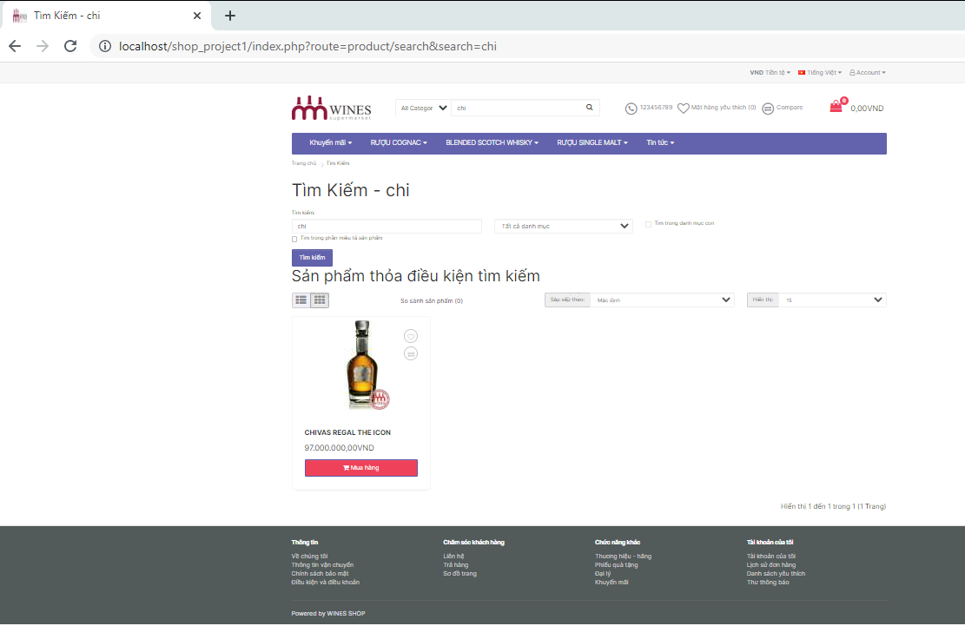
- So sánh sản phẩm
- Tính năng này giúp khách hàng có thể so sánh hai sản phẩm về topic sau:
  - Hình ảnh của sản phẩm
  - Mã hàng hóa
  - Thương hiệu
  - Hàng có sẵn hay không
  - Đánh giá
  - Các yếu tố vật lý của sản phẩm
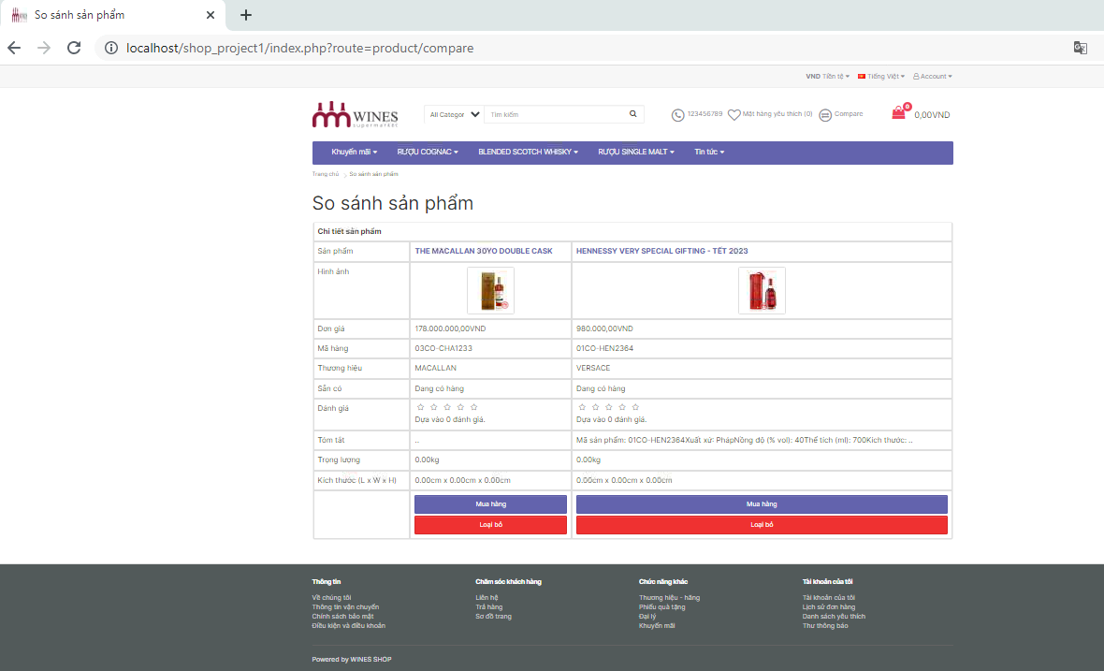
- Danh sách yêu thích
- Chứa các sản phẩm đã lưu để mua sau, hoặc để tham khảo.
- Các sản phẩm lưu trong danh sách có thể trực tiếp dẫn đến trang giỏ hàng
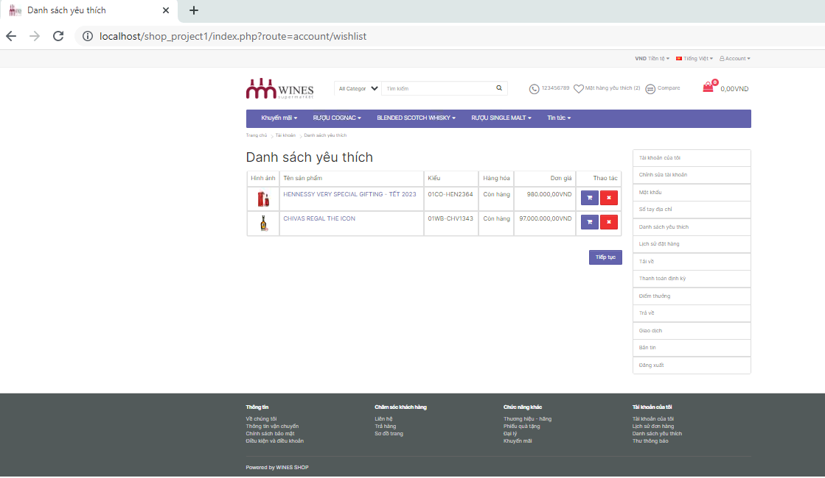
- Danh mục sản phẩm
- Danh mục sản phẩm có thể thể hiện dưới dạng đơn và dạng đa cột:
  - Dạng đơn: Sản phẩm sẽ được trình bày trực tiếp trên trang.
    - Sản phẩm sẽ được hiển thị hình ảnh, giá bán và link đến giỏ hàng
    - Sản phẩm có thể được tùy chỉnh hiển thị và sắp xếp theo mục tiêu của người dùng
    - Thanh sidebar sẽ giúp người dùng link nhanh đến các topic mình muốn đến (có cả thống kê số lượng sản phẩm trong mỗi topic)
  - Dạng đa: Hiển thị cây thư mục để dẫn đến các danh mục đơn, chưa thêm các topic để bổ sung thông tin cho topic
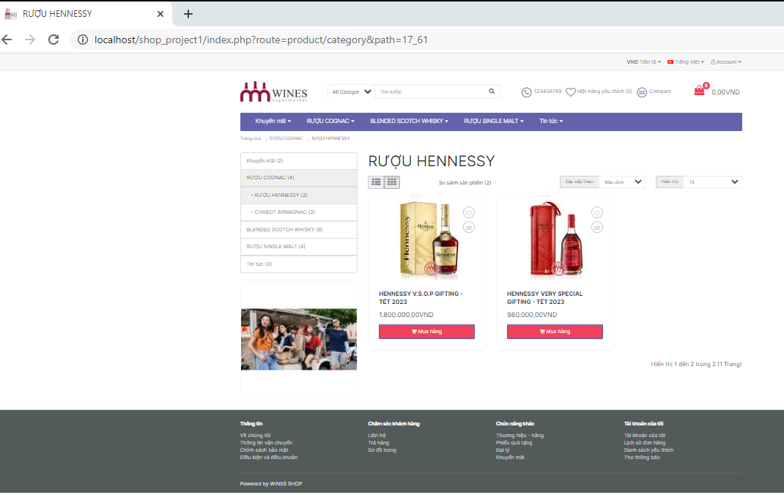

- Sản phẩm chi tiết
- Sản phẩm được trình bày theo các module:
  - Module hình ảnh, trình bày theo dạng gallery (chứa 1 hình ảnh chính và các hình ảnh trong thư viện)
  - Module về mô tả sản phẩm: Cung cấp cho người dùng những thông tin về sản phẩm: Hãng sản xuất, mã sản phẩm, tình trạng sản phẩm
  - Module về giá và thanh toán: Giá gốc, giá khuyến mãi, số lượng và link với giỏ hàng
  - Module đánh giá: Sau khi đăng nhập vào shop, người dùng có thể viết đánh giá và xếp hạng sản phẩm
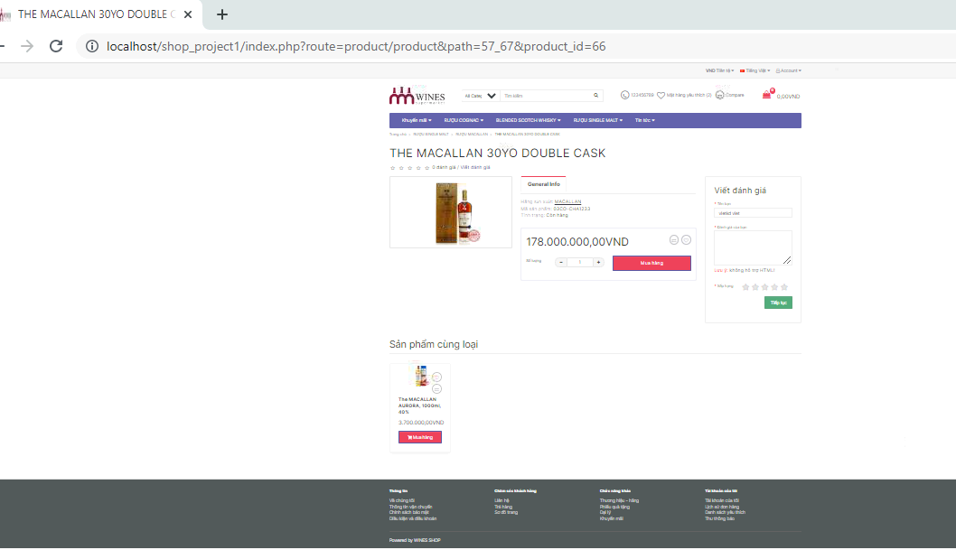
- Giỏ hàng
- Khi người dùng tiến hành thanh toán sản phẩm, trước hết sản phẩm sẽ được đưa vào trang giỏ hàng (có thông báo thêm giỏ hàng thành công)
- Trong trang giỏ hàng, sản phẩm sẽ được thống kê, tính tổng số tiền ban đầu của đơn hàng
- Tiếp theo, người dùng có thể chọn thêm các yếu tố tác động đến giá sản phẩm: Mã ưu đãi, thẻ quà tặng. Hoặc có thể ước tính đến giá giao hàng và tiền thuế áp dụng cho sản phẩm.
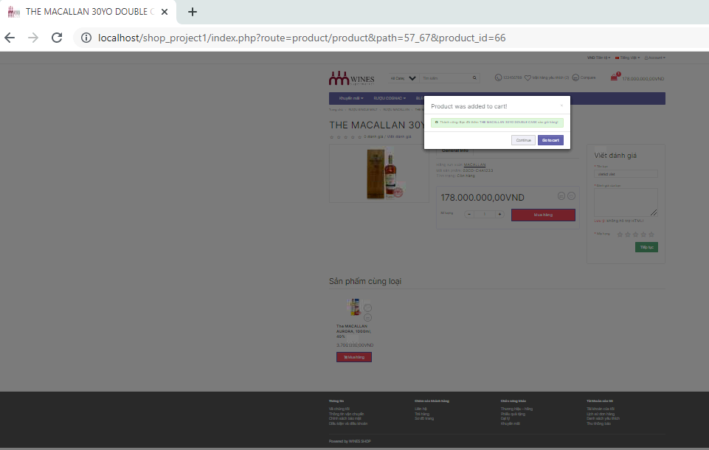
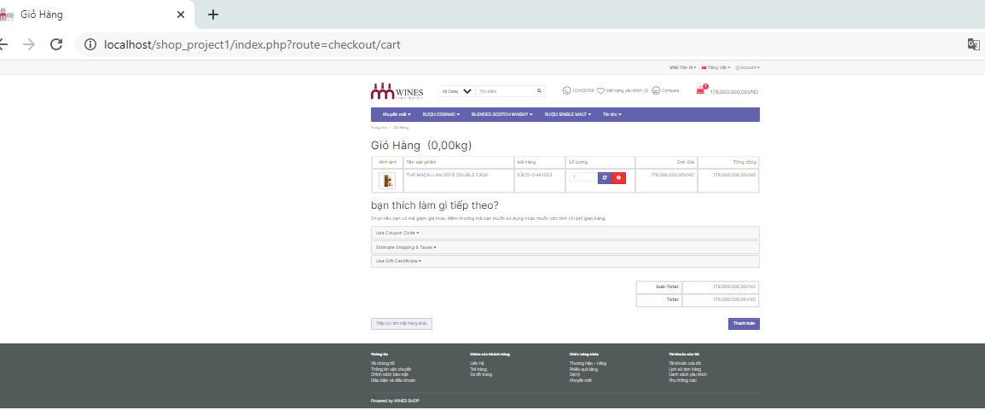
- Thanh Toán
- Sau khi cung cấp đầy đủ các thông tin liên quan đến giao hàng và thanh toán, người dùng sẽ xác nhận và đồng ý với điều khoản trước khi tạo lập đơn hàng
- Người dùng có thể thêm các ghi chú đơn hàng khi cần thiết, để đảm bảo tiến trình giao hàng đạt chất lượng cao nhất
- Cuối cùng, đơn hàng sẽ được chuyển về database của admin để tiến hàng xử lý. (Hiển thị ngay ở Dashboard của trang admin)
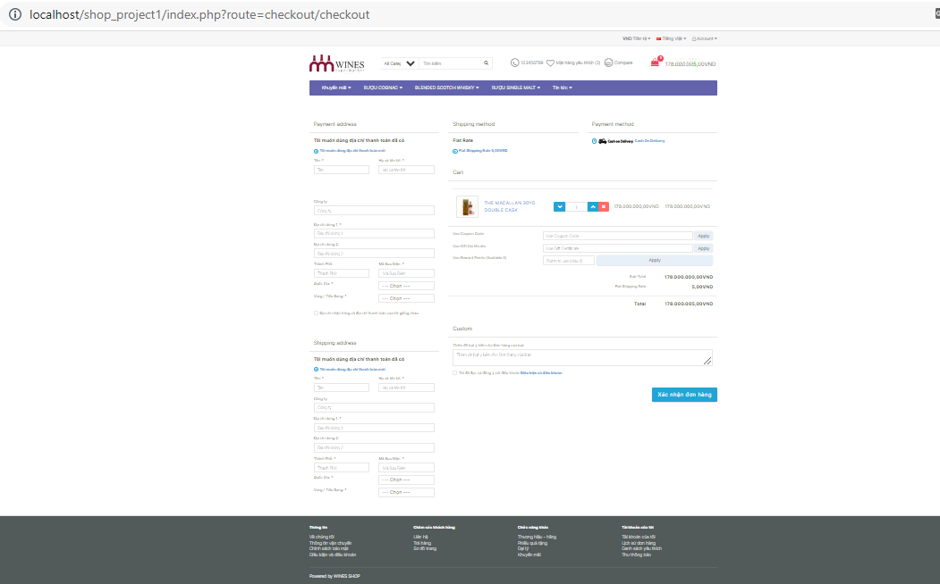

PHẦN 4. QUẢN LÝ CHẤT LƯỢNG VÀ RỦI RO

4.1 Quản lý chất lượng website

4.1.1. Phân tích khái niệm
- Chất lượng là mức độ mà một sản phẩm, dịch vụ hoặc quá trình đáp ứng được các yêu cầu, mong đợi và tiêu chuẩn được đưa ra trước đó. Nó được đánh giá dựa trên các yếu tố như tính đầy đủ, độ tin cậy, hiệu quả, tính tiện lợi và khả năng đáp ứng nhu cầu của khách hàng. Chất lượng là một khái niệm đa chiều, có thể được áp dụng trong nhiều lĩnh vực khác nhau, từ sản xuất và kinh doanh đến giáo dục và y tế. Nó đóng vai trò quan trọng trong việc xác định sự thành công của một tổ chức hoặc một dự án.
- Một số chuyên gia lại định nghĩa theo nguyên tắc cơ bản:
+ Yêu cầu phù hợp: Thoả mãn các yêu cầu đòi hỏi
+ Tiện lợi cho sử dụng: Chắc chắn rằng một sản phẩm có thể được sử dụng ngay từ khi có ý định sản xuất nó

4.1.2. Quy trình quản lý
Quy trình quản lý chất lượng bao gồm 4 giai đoạn chính, được gọi là "Plan-Do-Check-Act" (PDCA):
- Plan (Lên kế hoạch): Đây là giai đoạn đầu tiên, trong đó quản lý chất lượng phải xác định các mục tiêu, tiêu chuẩn và các kế hoạch để đạt được chúng. Tại giai đoạn này, các kế hoạch kiểm soát chất lượng được xác định và các quy trình được thiết kế.
- Do (Thực hiện): Giai đoạn này bao gồm thực hiện các kế hoạch và quy trình kiểm soát chất lượng đã được xác định ở giai đoạn lên kế hoạch.
- Check (Kiểm tra): Ở giai đoạn này, các kết quả của quá trình thực hiện được so sánh với các tiêu chuẩn đã được đặt ra để xác định xem liệu chúng đáp ứng được yêu cầu về chất lượng hay không. Nếu phát hiện ra các sai sót, chúng sẽ được đưa vào quá trình cải tiến.
- Act (Cải tiến): Giai đoạn cuối cùng là giai đoạn cải tiến, trong đó các cải tiến và các biện pháp khắc phục sai sót được đưa ra để cải thiện quá trình và sản phẩm. Sau đó, quá trình PDCA sẽ được lặp lại để đảm bảo rằng chất lượng được giữ ở mức cao nhất.

4.1.3. Nội dung của quản lý chất lượng
Quản lý chất lượng của việc xây dựng website bán rượu online đòi hỏi sự quan tâm đến nhiều khía cạnh khác nhau, từ khâu thiết kế đến triển khai, vận hành và bảo trì. Dưới đây là một số nội dung để quản lý chất lượng của dự án xây dựng website bán rượu online:
1. Đảm bảo rằng các yêu cầu của khách hàng được hiểu rõ và được ghi lại đầy đủ, bao gồm cả yêu cầu về tính năng, giao diện, bảo mật và hiệu suất của website.
2. Sử dụng các tiêu chuẩn quốc tế trong việc xây dựng website, ví dụ như tiêu chuẩn ISO 9001 và ISO 27001 để đảm bảo chất lượng và bảo mật của website.
3. Sử dụng các công cụ kiểm tra lỗi phần mềm để đảm bảo rằng các lỗi được phát hiện và khắc phục kịp thời. Các công cụ này bao gồm kiểm tra lỗi tự động, kiểm tra thủ công và kiểm tra tích hợp.
4. Tạo và thực hiện các kế hoạch kiểm tra chất lượng của website, bao gồm kiểm tra từng tính năng, kiểm tra giao diện và kiểm tra bảo mật.
5. Đảm bảo rằng quá trình triển khai được thực hiện một cách chặt chẽ, bao gồm các bước kiểm tra, xác thực và chấp nhận.
6. Đảm bảo rằng website được bảo trì đúng cách, bao gồm việc cập nhật và bảo mật thường xuyên để đảm bảo tính năng và bảo mật của website.
7. Thực hiện các bước kiểm định và đánh giá để đảm bảo rằng website đáp ứng các yêu cầu của khách hàng và các tiêu chuẩn chất lượng.
8. Tạo một hệ thống phản hồi để nhận phản hồi từ khách hàng và cải thiện liên tục chất lượng của website.
9. Thực hiện các bài kiểm tra độc lập bởi các chuyên gia bên ngoài để đảm bảo rằng website đáp ứng các yêu cầu chất lượng và bảo mật.
10. Áp dụng các phương pháp Agile và DevOps để đảm bảo việc quản lý chất lượng và triển khai website được thực hiện một cách nhanh chóng và hiệu quả.

4.2 Quản lý rủi ro

4.2.1. Định nghĩa
Quản lý rủi ro là quá trình định vị, đánh giá, ưu tiên và xử lý các rủi ro tiềm ẩn trong một dự án hoặc tổ chức. Nó bao gồm việc nhận diện các rủi ro tiềm ẩn, đánh giá xác suất xảy ra và tầm quan trọng của các yếu tố này và phát triển kế hoạch để giảm thiểu hoặc loại bỏ chúng. Mục đích của quản lý rủi ro là giảm thiểu các hậu quả tiêu cực của rủi ro, tăng cường khả năng đáp ứng và nâng cao giá trị của dự án hoặc tổ chức. Nó cũng có thể giúp tăng khả năng thành công của dự án bằng cách tạo ra các kế hoạch dự phòng và giảm thiểu các sự cố không mong muốn.

4.2.2. Quy trình quản lý rủi ro
Quy trình quản lý rủi ro bao gồm các bước sau:
(1) Định vị rủi ro: Xác định tất cả các rủi ro tiềm ẩn và rõ ràng hóa chúng. Các công cụ như danh sách kiểm tra, cuộc họp nhóm hoặc phân tích SWOT có thể được sử dụng trong giai đoạn này.
(2) Đánh giá rủi ro: Đánh giá các rủi ro về mức độ xảy ra và ảnh hưởng đến dự án hoặc tổ chức. Các công cụ như phân tích PESTLE, phân tích 5 lực cạnh tranh Porter hoặc phương pháp Delphi có thể được sử dụng để đánh giá rủi ro.
(3) Ưu tiên rủi ro: Xác định các rủi ro có ảnh hưởng lớn nhất đến dự án hoặc tổ chức và ưu tiên xử lý chúng trước. Các công cụ như đánh giá mức độ ưu tiên hay ma trận ưu tiên có thể được sử dụng.
(4) Phát triển kế hoạch quản lý rủi ro: Xác định các hoạt động, nguồn lực và tiêu chuẩn để xử lý các rủi ro được ưu tiên. Các công cụ như phương pháp thuyết minh nguyên nhân hậu quả hay phương pháp tránh, chuyển giao, chấp nhận hoặc giảm thiểu có thể được sử dụng để phát triển kế hoạch quản lý rủi ro.
(5) Thực hiện kế hoạch quản lý rủi ro: Thực hiện các hoạt động trong kế hoạch quản lý rủi ro để xử lý các rủi ro. Điều chỉnh kế hoạch nếu cần thiết.
(6) Giám sát rủi ro: Theo dõi các rủi ro còn lại và đánh giá hiệu quả của các hoạt động đã thực hiện để xử lý các rủi ro. Các công cụ như đánh giá hiệu quả chi phí, thời gian và tài nguyên có thể được sử dụng để giám sát rủi ro.
Quy trình quản lý rủi ro được sử dụng để đảm bảo rằng các rủi ro được định vị, đánh giá và ưu tiên một cách chính xác, và được xử lý một cách hiệu quả để giảm thiểu tác động của chúng đến

4.2.3. Bảng phân tích rủi ro của dự án đang thực hiện
a. Rủi ro về kế hoạch
Mô tả | Giả thiết | Xác suất | Ảnh hưởng | Giải pháp
Không tạo ra được sự đồng bộ nhất quán | Các phần giao riêng cho từng người thực hiện có sự sai lệch dẫn đến khi chép lại sẽ bị lỗi | 10% | Dự án không được hoàn chỉnh | Tìm ra nguyên nhân và đưa ra giải pháp khắc phục trong thời gian sớm nhất
Ước lượng thời gian không chính xác | Khi thực hiện kế hoạch có nhiều phát sinh so với dự kiến | 5% | Không đủ thời gian để hoàn thành kế hoạch | Liên tục điều chỉnh kế hoạch phù hợp với những phát sinh
Ước lượng ngân sách không chính xác | Khi thực hiện kế hoạch có nhiều phát sinh so với dự kiến | 2% | Không đủ ngân sách để chi trả chi phí cho dự án | Cần phải nâng chi phí dự kiến, nâng trợ cấp cho các hoạt động. Đáp ứng được những nhu cầu cần thiết khi thực hiện dự án
Lập lịch biểu không hợp lý | Khi thực hiện kế hoạch có phát sinh nhiều so với dự kiến | 5% | Không hoàn thành theo đúng kế hoạch | Liên tục điều chỉnh kế hoạch phù hợp với những phát sinh
Kế hoạch và tiến độ bị thay đổi | Khi thực hiện kế hoạch có phát sinh nhiều so với dự kiến | 2% | Không hoàn thành theo đúng kế hoạch | Liên tục điều chỉnh kế hoạch cả về thời gian thực hiện và tiến trình các công việc cần thực hiện (sắp xếp một cách khoa học các công việc cần làm) để phù hợp với những phát sinh
Chất lượng sản phẩm chưa đạt yêu cầu của khách hàng | Các thành viên trong đội lập trình thiếu kinh nghiệm, chưa hiểu biết sâu sắc về hệ thống nên khi triển khai sẽ tạo ra sản phẩm chất lượng thấp. Đội ngũ nhân viên làm việc không hiệu quả | 5% | Ảnh hưởng tới kết quả của dự án cũng như danh tiếng của doanh nghiệp | Tìm ra phương pháp có thể hướng dẫn các thành viên làm việc có hiệu quả nhất hoặc tuyển thêm nhân viên có kinh nghiệm và có trình độ vào dự án
Người quản lý dự án chưa thực sự sát sao trong việc giám sát dự án | Người quản lý dự án không tập trung thời gian nhiều cho dự án dẫn đến lơ là không sát sao trong từng giai đoạn | 1% | Dự án dễ dàng bị đổ vỡ | Người quản lý cần phải tập trung toàn bộ trong quá trình thực hiện dự án để dự án được hoàn thành tốt nhất

b. Rủi ro về nội bộ
Mô tả | Giả thiết | Xác xuất | Ảnh hưởng | Giải pháp
Phân việc không hợp lý | Khi bắt đầu thực hiện kế hoạch có nhiều phát sinh so với dự kiến | 5% | Kết quả công việc sẽ không đạt ở mức cao nhất. Thế mạnh của cá nhân không được phát huy dẫn đến thời gian hoàn thành dự án bị thay đổi | Thường xuyên điều chỉnh kế hoạch để phù hợp với thế mạnh của từng cá nhân, với những vấn đề phát sinh
Nguồn nhân lực thực hiện dự án bị thiếu so với dự kiến ban đầu | Trong đội thực hiện có người bỏ việc hoặc có người bị ốm hoặc một số lý do nào đó mà không thể tham gia | 2% | Không hoàn thành các phần việc theo đúng kế hoạch | Cần bổ sung nhân lực sớm nhất và điều chỉnh công việc sao cho phù hợp với từng người
Sự phối hợp giữa các cá nhân không tốt | Dự án là do một tập thể làm ra, vì thế sự đoàn kết giữa các cá nhân là điều rất cần thiết | 1% | Không hoàn thành được theo đúng kế hoạch dẫn đến phá vỡ dự án | - Các cá nhân phải thường xuyên giao lưu với nhau  - Yêu cầu báo cáo kết quả định kì để nắm bắt tình hình  Người quản lý dự án phải có sự điều chỉnh nhất định đối với từng giai đoạn phát triển của dự án
Sự chuyển giao công việc giữa các nhóm không ăn khớp | Thực hiện công việc | 5% | Không hoàn thành được các phần việc được giao | Cần có một quy trình làm việc thống nhất giữa các đội thực hiện dự án

c. Rủi ro về quá trình thực hiện
Mô tả | Giả thiết | Xác suất | Ảnh hưởng | Giải pháp
Xác định yêu cầu của sản phẩm chưa đúng | Trong quá trình thu thập và khảo sát các yêu cầu từ phía khách hàng không được tốt dẫn đến hiểu sai về các chức năng và các yêu cầu sản phẩm cần có | 1% | Sản phẩm không đảm bảo được yêu cầu của khách hàng | Liên tục trao đổi với khách hàng để xác định yêu cầu của khách hàng

Không gặp gỡ được khách hàng khi có vấn đề cần trao đổi | Trong quá trình thực hiện công việc | 5% | Không hoàn thành được các phần việc được giao | Luôn bám sát được các yêu cầu của khách hàng, cần phải có những thông tin cụ thể của khách hàng để khi muốn trao đổi ta có thể liên lạc một cách thuận lợi nhất
Không lấy được các dữ liệu mẫu cũng như các mẫu biểu cần thiết liên quan đến các yêu cầu của hệ thống | Thực hiện công việc | 5% | Hệ thống không thể kết xuất ra được những mẫu biểu cần thiết, hoặc phân tích CSDL không đúng | Đề nghị khách hàng đưa ra những mẫu biểu cần thiết, những yêu cầu dữ liệu mẫu để có thể test thử các chức năng của hệ thống
Thiếu các kỹ thuật về công nghệ và ý tưởng khi triển khai sản phẩm | Người quản lý dự quán chưa hình dung được các công việc cần làm của dự án để từ đó đưa ra các công nghệ cũng như kĩ thuật yêu cầu khi thực hiện dự án | 10% | Những người làm dự án sẽ phải mất thời gian để tìm hiểu công nghệ sử dụng để thực hiện dự án, điều này có thể làm cho dự án bị chậm tiến độ, gây ra sự chán nản cho đội thực hiện dự án | Những người quản lý dự án phải nắm rất chắc các công nghệ, kỹ thuật sử dụng ngay từ bước đầu thực hiện dự án để có được những sự thành công nhất định khi thực hiện dự án
Giá cả các thiết bị kỹ thuật tăng lên quá so với dự kiến | Khi mua thiết bị | 2% | Không kiểm tra được giá cả, chi phí của các thiết bị cần thiết để thực hiện dự án | Tiết kiệm và khắc phục vấn đề phải đầu tư các thiết bị mới
Khi hoàn thành các phân hệ nhưng chưa gặp được khách hàng để bàn giao cho khách hàng | Khi hoàn thành các phân hệ (module chương trình con) | 5% | Không ghi nhận được các lỗi từ phía người dùng cuối dẫn đến khi sản phẩm hoàn thành nhưng không đảm bảo được các yêu cầu đã đặt ra | Liên tục liên hệ với khách hàng khi cần thiết, tại mỗi các giai đoạn cần phải test các module chức năng của hệ thống đáp ứng được yêu cầu của khách hàng
Nghiệm thu sản phẩm chậm hơn dự kiến | Sau khi hoàn thành nhưng không bàn giao được sản phẩm cho khách hàng | 5% | Không thanh lý hợp đồng được theo đúng dự kiến | Căn cứ kế hoạch và hợp đồng để đề nghị thanh lý hợp đồng

PHẦN 5: KẾT LUẬN VÀ HƯỚNG PHÁT TRIỂN

5.1 Kết luận:
- Hệ thống Web Site phần lớn cung cấp được thông tin về sản phẩm, liên hệ, tin tức, xây dựng được chức năng giỏ hàng, đăng ký tài khoản khi khách hàng mua hàng tại Website.
- Xây dựng các module cho admin như: Quản lý sản phẩm, đơn hàng, xem liên hệ khách hàng, quản lý tin tức.
- Hệ thống hỗ trợ nhà quản trị trong việc chỉnh sửa, đăng thêm sản phẩm, cập nhật danh mục sản phẩm, xem thông tin liên hệ, đơn hàng của khách hàng một cách dễ dàng.
- Qua Website, doanh nghiệp có thể tiếp cận với lượng lớn khách hàng (dù đó là khách hàng ở xa), giúp giảm chi phí cho doanh nghiệp.
- Cung cấp các chính sách khuyến mãi một cách nhanh nhất đến khách hàng.

5.2 Hướng phát triển:
- Xây dựng thêm nhiều tiêu chí tìm kiếm.
- Thêm các chức năng hỗ trợ ngôn ngữ, đơn vị tiền tệ.
- Xây dựng giao diện đẹp hơn với các công cụ điều hướng hợp lý, thân thiện với người sử dụng.
- Xây dựng chức năng cho phép khách hàng cập nhật thông tin người dùng.
- Về phía quản trị: xây dựng thêm chức năng tìm kiếm, cập nhật thông tin người dùng.

